РЕФЕРАТ

Пояснювальна записка сторінок 92, рисунків 32, таблиць 4, джерел 25.

Ключові слова: АБСОРБЕР,ВИРОБНИЦТВО АМІАКУ, ПЕРЕДАТНА ФУНКЦІЯ, МНЕМОСХЕМА, РЕОЛОГІЧНИЙ ПЕРЕХІД, НУЛЬОВИЙ ГРАДІЄНТ, МАТЕМАТИЧНА МОДЕЛЬ, АВТОМАТИЧНА СИСТЕМА РЕГУЛЮВАННЯ, ЧАСТОТНА ХАРАКТЕРИСТИКА, ДІОКСИД ВУГЛЕЦЮ.

Об’єктом дослідження є комп’ютерно-інтегрована система управління (далі КІСУ) абсорбером.

Метою роботи є розробка математичної моделі (далі ММ) абсорбера діоксиду вуглецю на основі теорії реологічних переходів і методу нульового градієнту.

Метод дослідження – теоретичний із застосуванням комп’ютеру та програмного пакета - системи комп'ютерної математики Maple.

У результаті досліджень треба виконати аналіз результатів теоретичних досліджень абсорбера діоксиду вуглецю і двоконтурної каскадної системи автоматичного регулювання стабілізації рівня насиченого Карсолу в кубі абсорбера.

**ЗМІСТ**

Вступ……………………………………………………………………………….5

Розділ 1. Аналіз сучасного стану автоматизації хіміко-технологічних процесів хімічних виробництв…………………………………………...............7

Розділ 2. Аналіз технологічного процесу абсорбції діоксиду вуглецю з конвертованого газу виробництва аміаку…………………………………..…12

Розділ 3. Розробка та дослідження математичної моделі абсорбера на основі теорії реологічних переходів і методу нульового градієнту………….……...25

3.1 Аналіз математичної моделі абсорбера діоксиду вуглецю….…52

Розділ 4. Синтез двоконтурної каскадної системи автоматичного регулювання та результати її дослідження…………………………………………………….57

4.1 Аналіз і систематизація систем автоматичного контролю,

регулювання та сигналізації………………………………………….59

4.2 Розробка математичної моделі системи автоматичного

регулювання…………………………………………………………..60

4.3 Параметричний синтез каскадної системи автоматичного

регулювання абсорбера…………………………………………..…..62

Розділ 5. Розробка технічного проекту комп’ютерно-інтегрованої системи управління абсорбера стадії очищення конвертованого газу від діоксиду вуглецю у виробництві аміаку……………………………………….….…..…69

5.1 Призначення й ціль створення системи…………………………73

5.2 Розробка програмного забезпечення комп’терно-інтегрованої

системи технологічного процесу……………………...………….…74

Висновок…………………………………………………………………………76

Список літератури…………..……………………………………………….….77

Додаток 1………………………………………………………………………..79

Додаток 2………………………………………………………………………..88

**ВСТУП**

У хімічній технології автоматизованому управлінню технологічними процесами приділяється особлива увага. Це пояснюється складністю і високою швидкістю протікання хімічних реакцій, а також чутливістю технологічних процесів до порушення режимних параметрів, шкідливістю умов роботи, пожежо- і вибухонебезпечністю перероблюваних речовин тощо.

Автоматизація виробництва приводить до покращення основних показників ефективності: підвищення якості та зменшення собівартості вироблюваної продукції. Впровадження автоматизованих систем управління приводить до того, що на оператора покладається тільки роль спостерігача – виконує аналіз результатів управління, розробляє завдання та програми для автоматизованих систем, проводить налагоджування складних автоматичних пристроїв тощо. Автоматизація передбачає контроль, регулювання, сигналізацію та блокування технологічних параметрів за допомогою відповідних автоматичних пристроїв. Сукупність технологічного об′єкта керування (ТОК) та автоматичних засобів для його реалізації називається автоматизованою системою керування (АСК).

Аміак широко використовується для синтезу таких важливих полімерних матеріалів як - поліаміди, поліуретани, поліакрилонітрил і ін. Шляхом нітрування азотною кислотою різних органічних речовин (толуолу, фенолу, бензолу, целюлози, гліцерину і ін.) Отримують їх нітропохідні, які використовуються як вибухові речовини ( нітробензол, тротил, піроксилін, амоніти і ін.), а також напівпродукти для синтезу барвників (аніліну) та інших хімічних препаратів.   
 Подальший розвиток хімічної промисловості буде пов'язано з істотним удосконаленням існуючих технологічних процесів, в тому числі і високопродуктивних, їх апаратурним оформленням, виробництвом різноманітної малотоннажної продукції, більш глибоким використанням тепла хімічних реакцій, впровадженням високоактивних каталізаторів, підвищенням якості продукції, що випускається, а також розробкою і впровадженням ресурсозберігаючих і екологічно чистих технологій з використанням в управлінні технологічним процесом сучасної електронно-обчислювальної техніки.

Складність і висока швидкість протікання технологічних процесів у апаратах на хімічних виробництвах, їх чутливість до порушень режиму, а також підвищена вибухова та пожежна небезпечність і шкідливі умови роботи технологічного персоналу є підставами, які спричиняють підвищену увагу до питань автоматизації хіміко-технологічних процесів. Сучасні системи автоматизації виробництва з автоматичним контролем та керуванням параметрами технологічного процесу забезпечують потрібну якість продукції на виході з апаратів, раціональне використання сировини та енергії, зменшення чисельності технічного персоналу, подовження термінів міжремонтного ресурсу технологічного устаткування.

Процеси хімічної технології це складні фізико-хімічні процеси, що протікають як в просторі, так і в часі. У них беруть участь потоки енергії (тепло і холод) і багатофазні й багатокомпонентні потоки речовини.

При розробці схеми конкретного процесу хімічної технології слід, шляхом оптимізації, знайти найкращий (за прийнятим критерієм) варіант вирішення з всіх альтернативних. Такий шлях вибору варіанту схеми часто називають синтезом схем. Синтезу схем передує фізико-хімічне дослідження вихідної суміші, що проводиться з метою виявлення обмежень на отримання необхідних (кінцевих) продуктів. Таке дослідження можна назвати передсінтезом схем. Передсінтез схем дозволяє в більшості випадків як істотно знизити розмірність всіх альтернативних варіантів, так і на початковому рівні відкинути варіанти, які неможливо реалізувати, при синтезі оптимальних схем. Ще одним етапом розробки схеми хіміко-технологічного процесу (ХТП) є вибір оптимальних варіантів конструкції і функціонування конкретних апаратів і вузлів схеми.

**Розділ 1 Аналіз сучасного стану автоматизації хіміко-технологічних процесів хімічних виробництв**

Комплексної автоматизації і механізації виробництв хімічної промисловості приділяється величезна увага, оскільки перебіг хіміко-технологічних процесів характеризується складністю, високою швидкістю і чутливістю до відхилень від заданих режимів, шкідливістю середовища робочої зони, вибухо- та пожежонебезпечністю перероблюваних речовин.

Проблемами автоматизації хімічної промисловості є брак інформації про протікання високо-складних технологічних процесів хімічної промисловості, а також труднощі при зіставленні наявних даних для проведення якісного аналізу діяльності підприємства хімічної промисловості з метою оптимізації його роботи.

Сучасна автоматизація підприємства хімічної промисловості широко використовується для оптимізації таких важливих показників роботи хімічного підприємства, як рівень безпеки персоналу, захист навколишнього середовища, відповідність стандартам контролю якості[4]. Впровадження автоматизації технологічних процесів хімічної промисловості призводить до зниження собівартості продукції, а також максимального підвищення ефективності виробництва товарів масового споживання, спец. хімікатів, органічних (неорганічних) продуктів, як з безперервними, так і періодичними процесами підприємств хімічної промисловості:

На основі сучасних технологій автоматизації хімічної промисловості її виробничі дані стають базою для прийняття управлінських рішень.

Сучасні системи автоматизованого управління технологічними процесами (АСУ ТП) хімічної промисловості підвищують:

* можливості регулювати якість продукції згідно з вимогами її технологічного регламенту;
* надійність роботи обладнання підприємства хімічної промисловості, можливості попередження його поломок з метою своєчасного проведення планових ремонтів на основі надаваних інформаційних та програмних засобів автоматизації хімічної промисловості.

Підприємства хімічної промисловості широко застосовують різні технологічні схеми, головним чином використовують хімічні методи, в основі яких лежать глибокі якісні зміни, а також перетворення речовин і матеріалів, їх складу, властивостей, стану, внутрішньої структури.

Хімічні методи виробництва дозволяють застосовувати різноманітна сировина, включаючи різні відходи. Деякі підприємства хімічної промисловості, що використовують гірськохімічну сировину, виконують її переробку, а також видобуток, що істотно ускладнює структуру таких підприємств та організацію виробничого процесу.

Оскільки в результаті хімічних перетворень змінюють стан речовин і цілеспрямовано отримують продукти, що володіють спеціально заданими властивостями, високі вимоги пред'являються до якості сировини, а також підготовці сировинної бази. Тому правильна організація технічного контролю використовуваного сировини на підприємствах хімічної промисловості має величезне значення.

Ряд виробництв хімічної промисловості характеризується значним споживанням теплової, а також електричної енергії, це визначає підвищені вимоги до організації якісного енергопостачання підприємства для забезпечення його чіткого та безперебійного функціонування.

Підприємства хімічної промисловості працюють в умовах постійної присутності різних небезпечних речовин; багато технологічні процеси протікають при високих тисках і температурах. Це визначає підвищені вимоги до охорони праці і техніки безпеки на хімічному підприємстві. Шкідливі виробництва особливо вимагають впровадження надійних систем автоматизації хімічних процесів.

Більшість технологічних процесів хімічного виробництва протікають безупинно в межах цеху і всього підприємства в цілому[7]. Безперервність протікання хіміко-технологічних процесів обумовлює велике значення безперебійного забезпечення хімічного виробництва сировиною і матеріалами, а також особливої організації роботи обслуговуючого персоналу.

Особливістю технологічного оснащення хімічних підприємств є застосування закритих апаратів безперервного або періодичного дії, що ускладнює безпосереднє спостереження за ходом хіміко-технологічних процесів, станом технологічного обладнання, а також урахуванням кількості напівфабрикатів, що використовуються на різних етапах виробництва. Це обумовлює оснащення технологічних апаратів сучасними автоматизованими системами управління технологічними процесами (АСУ ТП) хімічної промисловості. Особливі вимоги пред'являються системам автоматизації хімічних підприємств для забезпечення систематичного контролю справності технологічного обладнання, а також проведення своєчасних оглядів і ремонтів[1].

Складність, а також різноманітність хіміко-технологічних процесів та технологічного обладнання, наявність складних систем автоматизованого управління технологічними процесами (АСУ ТП) підприємств хімічної промисловості висувають високі кваліфікаційні вимоги до обслуговуючого персоналу[8].

Сучасні і надійні системи автоматизації широко впроваджуються поруч хімічних виробництв, серед них:

- автоматизація хімічного виробництва неорганічних речовин (АСУ ТП хімічного виробництва сірчаної кислоти, АСУ ТП хімічного виробництва суперфосфату, АСУ ТП хімічного виробництва аміаку, АСУ ТП хімічного виробництва аміачної селітри);

- автоматизація хімічного виробництва органічних речовин (АСУ ТП хімічного виробництва ацетилену, АСУ ТП хімічного виробництва бутадієну, АСУ ТП хімічного виробництва стиролу з етилбензолу)[1];

- автоматизація хімічного виробництва полімерів і еластомерів (АСУ ТП хімічного виробництва поліетилену високого тиску, АСУ ТП хімічного виробництва поліпропілену, АСУ ТП хімічного виробництва бутадієн-стирольного латексу);

- автоматизація виробництва хімічних волокон (АСУ ТП хімічного виробництва віскозного волокна, АСУ ТП хімічного виробництва поліамідного волокна - капрону);

- автоматизація хімічного виробництва гумових виробів (АСУ ТП хімічного виробництва автомобільних шин, АСУ ТП хімічного виробництва гумових технічних виробів);

- автоматизована система управління технологічними процесами (АСУ ТП) з переробки пластмас.

**Розділ 2. Аналіз технологічного процесу абсорбції діоксиду вуглецю з конвертованого газу виробництва аміаку**

Абсорбцією називається технологічний процес вибіркового поглинання компонентів з газових або парогазових сумішей рідинними поглинувачами (абсорбентуми). Процес абсорбції здійснюється в двофазній (газ-рідина) трикомпонентній системі. Із закону Генрі випливає, що розчинність газів в рідині збільшується з підвищенням тиску та зі зменшенням температури.

У промисловості найбільш часто використовують неперервні протитечійни абсорбери. Газ, який містить цільовий компонент, проходить через абсорбер знизу вверх, а абсорбент стікає верху вниз. Абсорбер являє собою колону, яка заповнена насадкою, тверді тіла різної форми, які мають отвори для стікання рідини. Абсорбери повинні забезпечувати якомога більшу поверхню стикання між рідиною та газом. За способом створення цієї поверхні абсорбери умовно діляться на поверхневі, плівкові, барботажні (тарілчасті) та розпилювальні[3].

Найбільш широке розповсюдження в промисловості знайшли насадкові абсорбери. У ролі насадок використовуються кільця (Рашига, Лессінга, хрестоподібні перегородки тощо) або спіралеподібні насадки. Зрошення насадки здійснюється з допомогою бризкалок або відкритих сит.

Насичений цільовим компонентом абсорбент накопичується в нижній частині колони і постійно виводиться з неї, як правило на стадії десорбції, а не поглинутий абсорбентом газ, який називається абгазом, виводиться з верхньої частини колони[2].

Охолоджений до температури не більше ніж 82 ºС конвертований газ через два колектора із засувками направляється в два паралельно працюючих абсорбера М101-ЕА, М101-ЕВ. Очищення газу від СО2 проводиться шляхом зрошення його гарячим активованим розчином поташу («Карсолу») при тиску 2,69 МПа і температурі розчину не більше 70 ºС і 105 ºС.

Склад розчину «Карсолу» в масових частках:  
- поташ (К2СО3) - хімічний абсорбент) -24-30%;  
- діетаноламін (С2Н4ОН) 2NН-активатор) -1,5-2,5%;  
- п’ятиоксид ванадію (V2О5-інгібітор корозії) -0,35-0,65%;

* бікарбонат калію (КНСО3)4 ÷ 8%.

Для запобігання спінювання розчину в нього періодично вводиться антипінна присадка UСОN - 50НВ-5100, яка імпортується[9]. Процес очищення газу від СО2 протікає по наступному рівнянню:

К2СО3 + СО2+ Н2О → 2КНСО3 + Q

Процес регенерації розчину відбувається в двох паралельно працюючих регенераторах М102-ЕА і М102-ЕВ при підведенні тепла і зниженні тиску в зворотному порядку:

2КНСО3 → К2СO3 + СО2 +Н2О

Регенерація розчину проводиться до двох рівнів вмісту СО2 в ньому.

80% насиченого розчину регенерується до залишкового вмісту СО2, рівного 23,4 м³ на 1 м³ розчину (конверсія карбонату на бікарбонат становить 45% при вмісті 28% загального К2СО3 в розчині). Цей розчин називається «напівбідним». Решта (20%) розчину піддається додатковій регенерації до залишкового вмісту СО2 рівного 14,2 м³ на 1 м³ розчину (конверсія карбонату на бікарбонат становить 21% при вмісті 80% загального К2СО3 в розчині). Цей регенерований розчин називається «бідним»[10].

Газ спрямовується в нижню частину абсорберів. Кількість газу, що надходить в кожен абсорбер не більше 126000 м³ / год[6]. Витрата газу на абсорбери М101-ЕА, М101-ЕВf вимірюється витратомірами FI-56, FI-57 відповідно.

В абсорбері газ і розчин рухаються зустрічними потоками. Газ піднімається від низу до верху, розчин рухається зверху вниз. Абсорбери є вертикальні, циліндричні, двокорпусні апарати, заповнені керамічної насадкою (сідла «Інталокс») і металевою насадкою (кільця Паля). Нижній корпус абсорбера зрошується «напівбідним» розчином. Об'ємна частка СО2 в газі знижується з 19% до 1,7% в перерахунку на сухий газ. Верхня частина абсорбера зрошується «бідним» розчином. На виході з верхнього абсорбера об'ємна частка СО2 в газі не повинна перевищувати 0,1%. Аналітичний контроль газу після абсорберів проводиться аналізом місць S-21А, S-21В, S-22. Після абсорберів газ, об'єднаний в один колектор, надходить в сепаратор 103-F, для відділення якого використовується газ з розчином «Карсолу». Рівень в сепараторі регулюється приладом LIС-16, при зниженні рівня сигнал в ЦПУ подає прилад LА-56L, при завищенні LА-55Н. На колекторі виходу газу з сепаратора 103-F встановлений запобіжний клапан SV-20 і автоматичний газоаналізатор, який сигналізує в ЦПУ прo завищення об'ємної частки СО2 (0,2%) в газі. Після сепаратора 103-F газ надходить на каталітичну стадію очищення від СО2 і СО (метаніровання). Насичений оксидом вуглецю розчин з температурою не більше 105ºС з нижньої частини абсорберів М101-ЕА, М101-ЕВ надходить в гідравлічні турбіни 107-JАНТ, 107-JВНТ, з метою використання енергії при зниженні тиску з 1,9-2,8 МПа до не більше 0,80 МПа. Потужність, що розвивається турбінами (510 кВт на кожній), використовується для обертання насосів «напівбідного» розчину 107-JА, 107-JВ.

Встановлені в якості основного приводу електродвигуни потужністю 1050 кВт) кожен забезпечують необхідну продуктивність, однак при роботі турбін споживана електродвигунами потужність знижується. На розчинних лініях турбін змонтовано по три клапана А, В, С для кожної турбіни. Положення цих клапанів змінюється відповідно до зміни рівня в абсорбері. Клапан «А» регулює потік розчину на турбіну, клапан «С» знаходиться на лінії розчину повз турбіни, клапан «В» встановлено на лінії подачі розчину з нагнітання насоса на вхід в турбіну для захисту її від кавітаційних явищ. Кількість розчину, що надходить на турбіну, змінюється в залежності від кількості «напівбідного» і «бідного» розчину, що подається на зрошення газу в абсорбери. Для забезпечення сталості заданого рівня в абсорбері встановлені регулятори LIСА-4 і LIСА-5. Цими регуляторами визначається ступінь відкриття клапанів «А» (якщо розчин подається на турбіну) або клапанів «С» (якщо розчин подається повз турбіни).   
 Для забезпечення нормальної роботи гідравлічної турбіни подача розчину в неї не повинна бути нижче 200 м³ / год, номінальна витрата 832 м3 / год.

При значному зниженні рівня в абсорбері витрата розчину на гідравлічну турбіну через клапан «А» може знижуватися нижче допустимого. Для забезпечення нормальної роботи турбіни в цих умовах регулятор рівня в абсорбері LIСА-4 або LIСА-5 закриває клапан «А» з одночасним відкриттям клапана «В» на лінії подачі розчину з нагнітання насоса 107-JА або 107-JВ на вхід в турбіну 107 -JАНТ або 107-JВНТ. Мінімальний і максимальний рівень в абсорбері сигналізується в ЦПУ.

Стан положення клапана «А» «закриття» і клапанів «В» і «С» - «відкриття» сигналізується в ЦПУ[11]. Нижче наводиться таблиця, де відображені дані про становище клапанів «А» і «В» в залежності від вихідного сигналу регулятора.

Таблиця 2.1. - Становище клапанів «А» і «В» в залежності від вихідного сигналу регулятора

|  |  |  |  |  |  |
| --- | --- | --- | --- | --- | --- |
|  | Вхідний сигнал регулятора в мА | | | | |
| 4 | 8 | 12 | 16 | 20 |
| Клапан «А» | закрито | відкритий  на 25 % | відкритий  на 50% | відкритий  на 75 % | відкритий  на 100 % |
| Клапан «В» | відкритий  на 100 % | відкритий  на 50 % | закрито | закрито | закрито |

Характеристика клапанів «А» і «С» однакова.

Залежно від положення ключа М7К10 (LIСА-4А / С) або М7К11 (LIСА-5А / С) на панелі в ЦПУ в роботі можуть бути або клапан «А» або клапан «С». При нормальній роботі рівень в абсорбері регулюється клапанами «А». При цьому ключі М7К10 (LIСА-4А / С) і М7К11 (LIСА-5А / С) повинні знаходитися в положенні автоматично. Регулюючий клапан «А» управляється регулятором LIСА-4 (LIСА-5) в автоматичному режимі, а регулюючий клапан «С» залишається в закритому положенні. При нормальній роботі турбіна обертається з такою ж швидкістю, що і електродвигун (2975 обертів на хвилину). Для захисту від надмірної кількості обертів турбіни захищені блокуваннями SА-5ЕН для 107-JАНТ і SА-6ЕН для 107-JВНТ. Їх спрацьовування подає сигнал в ЦПУ. Ці блокування спрацьовують при збільшенні частоти обертання турбіни понад 59,5 с-1 (3570 об / хв). При спрацьовуванні блокування відбувається зупинка відповідного агрегату «мотор-насос-турбіна» шляхом відключення електродвигуна і закриття клапанів «А» і відкриття клапанів «С»[5]. При цьому блокування FRСА-35ЕL або FRСА-37ЕL автоматично включає в роботу резервний насос «напівбідного» розчину 107-Jс, а регулювання рівня в абсорбері проводиться клапаном «С», розташованому на байпасі турбіни, клапан «А» - закритий.

Мінімальні та понадмінімальні масові витрати по FRСА-35 або FRСА-37, стан насоса 107-Jс («робота»), стан положення клапана НС-18 або НС-19 «відкриття» - сигналізуються в ЦПУ[6]. У схемі блокувань передбачений захист від повного витікання рідини з абсорбера. При зниженні рівня в абсорбері регулятор рівня LIСА-4, LIСА-5 подає в ЦПУ застережливий сигнал. При подальшому зниженні рівня, сигналізатори LА-8, LА-13 закривають клапан «А» і відкривають клапан «В». Клапан «С» залишається блокованим в закритому положенні[5].   
 Зниження рівня в абсорберах 101-ЕА / EB до LА-8ЕL (LIСА-4ЕL1) або LА-13ЕL (LIСА-5ЕL1) сигналізуються в ЦПУ. Для збереження рідинного затвора в абсорбері сигналізатори LА-12 і LА-14 автоматично закривають відсікачі ЕmV-15, ЕmV-16 на колекторах виходу розчину з абсорберів М101-ЕА, М101-ЕВ (в разі, якщо в ЦПУ ключ М7К1 (М7К2) для ЕmV-15 (16) знаходяться в положенні «авто»).   
 Зниження рівнів в абсорбера 101-ЕА / ЕВ до LA-12EL (LIСА-4ЕL2) або LА-14ЕL (LIСА-5ЕL2), стан положення відсікача ЕmV-15 (ЕmV-16) «закриття» сигналізуються в ЦПУ.

ПРИМІТКА:  
1. Для відкриття ЕmV-15 (ЕmV-16) необхідно в ЦПУ ключ М7К1 (М7К2) спочатку повернути в положення «закрито, повернення», а потім в положення «відкрито».  
2. У разі одночасної роботи насоса 107-Jс, а також роботи насосів 107-JА або 107-JВ без гідротурбіни ключ М7К10 (LIСА-4А / С) або М7-К11 (LIСА-5А / С) повинен знаходитися в положенні «ручне «С». В цьому випадку при зниженні рівня в абсорбере, при роботі через байпас турбіни, сигналізатори LА-8 і LА-13 закривають клапан «С», одночасно блокуючи в закритому положенні клапани «А» і «В». При подальшому зниженні рівня абсорбера М101-ЕА (М101-ЕВ) сигналізатори рівня LА-12 (LА-14) закривають відсікачі ЕmV-15 (ЕmV-16).   
 Перед пуском в роботу 107-JАНТ або 107-JВНТ (після спрацьовування блокувань SА-5 (SА-6) або LА-8 (LА-13) необхідно натиснути в ЦПУ кнопки повернення, відповідно «G» або «F». Для аварійної (екстреної) зупинки з ЦПУ насоса 107-JА (або 107-JВ) необхідно ключ М7К13 (М7К14) повернути з положення «робота» в положення «зупинення». При цьому регулюючий клапан «С» автоматично відкриється, а клапан «А» - зачиниться.  
 Можливі два режими роботи абсорберів. «Сухий» режим, коли рівні в абсорбера знаходяться нижче штуцерів входу газу. В цьому випадку датчиком рівня є відповідно буйкові рівнеміри LIСА-4 (LIСА-5) і режим з подачею газу під шар розчину - барботажний режим, коли нормальний рівень розчину знаходиться вище штуцера входу газу. В цьому випадку датчиком рівня є диференціальні манометри Рdi -59 і Рdi-60. Заміна одного датчика іншим в регуляторах рівня LIСА-4 (LIСА-5) проводиться за допомогою перемикача шляхом повороту його в положення Рdi-59 (Рdi-60) з положення LIСА-4 (LIСА-5).  
 При роботі на «сухому» режимі діфманометри вимірюють перепад тиску абсорберів. Насичений розчин після турбін 107-JАНТ (107-JВНТ) через клапани LIСА-4 (LIСА-5) надходить у верхню частину регенераторів 102-ЕА (102-ЕВ).  
 Відбір проб розчину здійснюється через точки аналізу S-23А і S-23В.  
Регенератори є вертикальними, двокорпусні, циліндричні апарати, заповнені керамічної насадкою «сідла Інталокс» і металевою насадкою кільця Паля (з нержавіючої сталі в кубах регенераторів). У верхній частині регенератора насадка розташована на трьох полицях, а в нижній на одній полиці.  
Розчин стікає по насадці вниз назустріч йде вгору потокам СО2 і водяної пари, що надходять з нижньої частини регенераторів[12]. З куба верхньої частини регенераторів 20% розчину через регулятори FRС-40, FRС-42 яка спрямовується в нижній корпус, а решта 80% у вигляді «напівбідного» розчину відводяться на випарники розчину 1117-FА, 1117-FВ.

«Напівбідний» розчин надходить на першу сходинку випаровування в верхні секції випарників 1117-FА / FВ, де відбувається зниження тиску до не більше 0,024 МПа (0,24 кгс / см²) і перший ступінь випаровування розчину. Підтримка зниженого тиску здійснюється за допомогою ежекторів першого ступеня 1117-LАI, 1117-Lа2. Далі розчин по переливної труби надходить в нижню секцію випарників 1117-FА, 1117-FВ на другу сходинку випаровування при тиску не більше 0,005 МПа (0,05 кг / см²), створюваного ежекторами другого ступеня 1117-LВI, 1117-LВ2. Охолоджений у випарниках 1117-FА, 1117-FВ розчин з температурою не більш 105ºС об'єднується в один потік і надходить на всмоктування насосів 107-JА, 107-JВ, 107-Jс. Рівень в нижній частині випарників 1117-FА, 1117-FВ підтримується регуляторами LIСА-806, LIСА-807 за допомогою заслінок з пневмоприводом встановлених на лініях подачі «напівбідного» розчину у випарники[6].

О мінімальном і максимальном рівнях у випарниках 1117-FА / FВ подається сигнал сигналізації в ЦПУ. Продуктивність ежекторів змінюється за допомогою голчастих регуляторів робочого пара. Відпрацьований пар після ежекторів надходить в регенератори М102-ЕА, М102-ЕВ, де змішується з основним потоком відпарного пара. Насосом 107-JА розчин через регулятор витрати FRСА-35 подається на зрошення нижнього корпусу абсорбера М101-ЕА, а насосом 107-JВ - через регулятор FRСА-37 в нижній корпус абсорбера М101-ЕВ. Резервний насос 107-Jс продуктивністю такий же як у 107-JА, 107-JВ призначений для аварійної заміни одного з них. Стан насосів 107-JА, 107-JВ, 107-Jс ( «робота») сигналізується в ЦПУ. Нагнітання насоса 107-Jс пов'язане з нагнітальними колекторами насосів 107-JА, 107-JВ через клапани з дистанційним управлінням НС-18 до 107-JА і НС-19 до 107-JВ.

Автоматичне включення насоса 107-Jс відбувається при мінімальному витраті «напівбідного» розчину в абсорбери 710 т / год по блокуванню FRСА-35 ЕL, FRСА-37ЕL (При цьому ключі М7К5 (для FRСА-35) і М7К6 (для FRCA-37) повинні перебувати в положенні «блок»). В обох випадках відкриття клапанів НС-18 (НС-19) проводиться автоматично на заздалегідь виставлену з ЦПУ величину. Автоматичне відкриття клапанів НС-18 (НС-19) відбудеться, коли ключ управління М7К7 (М7К8) цих клапанів знаходиться в положенні «авт». Перед установкою в це положення ключ М7К7 (М7К8) спочатку встановити в положення «R» (повернення) а потім в положення «авт». Стан положення («відкриття») НС-18 (НС-19) сигналізуються в ЦПУ. Можливо дистанційне відкриття клапанів НС-18 (НС-19) з ЦПУ поворотом ключа М7К7 (М7К8) в положення «ручне». Регулятори витрати FRСА-35, FRСА-37 посилають в ЦПУ попередній сигнал про зниження витрати до 780 т / год. Граничні положення рівня в кубі верхнього корпусу регенератора низький 800 мм і високий 2900 мм подається сигнал сигналізації в ЦПУ реєстраторами рівня LRА-22 L, Н - для М102-ЕА і LRА-19L, Н - для М102-ЕВ. Розчин, спускаючись по насадці назустріч піднімається вгору потокам СО2 і водяної пари, збирається на «глухій» тарілці в нижній частині корпусу регенератора. З «глухої» тарілки розчин стікає в газові кип'ятильники 105-СА, 105-СВ і парові кип'ятильники 111-СА, 111-СВ.

У кип'ятильниках 105-СА, 105-СВ розчин підігрівається газом йде після конверсії оксиду вуглецю (II), а в кип'ятильниках 111-СА, 111-СВ парогазової сумішшю, що надходить з відпарної колони 103-Е. Нагрітий розчин повертається в кубову частина регенераторів під «глуху» тарілку, де сепарується. Оксид вуглецю (IV) і водяні пари піднімаються вгору назустріч стікає по насадці розчину. З кубів регенераторів М102-ЕА, М102-ЕВ виводиться глибокорегенерований «бідний» розчин. Додаткова кількість тепла надходить в регенератори з відпрацьованою парою ежекторів 1117-Lа1 / LA2 / LВ1 / LВ2. Пар для ежекторів утворюється в кип'ятильник конденсату 1113-С з конденсату, що виділився в сепараторі 113-F, який подається в кип'ятильник насосами 1108-J, 1108-JА. Масова витрата конденсату змиритися FIС-810. Для підтримання сталості сольового складу розчину в кип'ятильник 1113-С проводиться постійна продування, яка повертається в кубову частина регенераторів М102-ЕА, М102-ЕВ . Масова витрата конденсату змиритися FI-809. Стан насосів ( «робота») 1108-J / JА подається сигнал сигналізації в ЦПУ. Аналітичний контроль масової частки карбонату калію проводиться з аналізної точки S-803А. Надлишок пара з кип'ятильника 1113-С подається в кубову частина регенераторів М102-ЕА, М102-ЕВ через регулятор РIСА-801, який підтримує перепад тиску на шибері МСV-805, необхідний для створення невеликого перегріву пара ≈ 3ºС. Мінімальний і максимальний тиски пари (РIСА-801L, РIСА-801Н подається сигнал сигналізації в ЦПУ.

Через шибер МСV-805 пар подається на ежектори 1117-Lа1 / Lа2 / LВ1 / LВ2. Масова витрата пара на ежектори змиритися FI-808. Граничні положення рівнів в нижніх кубах регенераторів сигналізуються реєстраторами LRА-70-L, Н - для М102-ЕА і LRА-18-L, Н - для М102-ЕВ. Нижній-100мм, високий 3830 мм. У кубах регенераторів підтримується тиск не більше 70 кПа (0,7 кгс / см²) і температура не більше 119 ° С. Регулювання температури в кубах М102-ЕА / ЕВ проводиться шляхом байпасіровання частини газу, що йде на кип'ятильники 105-СА / СВ через клапани з дистанційним управлінням НС-45 для 105-СА і НС-46 для 105-СВ. Відбір проб розчину «Карсолу» на аналіз здійснюється через аналізну точки S-24А і S-24В для «напівбідного» розчину і S-25А і S-25В для «бідного» розчину. Температура розчину в нижніх кубах регенераторів контролюється по приладу ТI-3-6,8. «Бідний» розчин витікаючи з нижніх кубів регенераторів, об'єднується в один потік і надходить в теплообмінник 107-С, де охолоджується до температури не більше 94 ° С, нагріваючи демінералізовану воду котлів, що йде на деаєратор, до 120 ºС не більше. Після теплообмінника 107-С розчин надходить на всмоктування насосів «бідного» розчину М106-J, М106-JА і з тиском не більше 4,23 МПа (42,3 кгс / см²) подається в повітряний холодильник 108-С, де охолоджується до 60 -80 ºС. Регулювання температури розчину проводиться шляхом зміни кута атаки лопатей за допомогою регулятора дистанційного керування НС-58 в залежності від показань приладу ТIА-43-8.

Мінімальна температура розчину (60ºС) сигналізується в ЦПУ приладом ТIА-43-9L. Перепад тиску розчину на засувці після холодильника 108-С вимірюєься перепадоміром Рdi-111. Частина подається на холодильники розчину відводиться на механічний 101-L і вугільний 117-F фільтри, де очищується від механічних домішок і продуктів осмолення. Цей потік розчину з'єднується з розчином, що виходять з холодильника 108-С. Кількість розчину, що відводиться на фільтрацію, визначається витратоміром FI-39. Сумарний перепад тиску 117-F + 101-L змиритися перепадоміром Рdi-28. Охолоджений "бідний" розчин розділяється потім на два потоки і надходить на зрошення верхніх корпусів абсорберів. Кількість подається розчину підтримується регуляторами витрати FRСА-5, FRСА-6. Мінімальний FRСА-5L (FRСА-6L), предмінімальний FRСА-5ЕL1 (FRСА-6ЕL1) і сверхмінімальний FRСА-5ЕL2 (FRСА-6ЕL2) витрати сигналізуються в ЦПУ. В роботі знаходиться один насос "бідного" розчину. Другий знаходиться в резерві і включається з ЦПУ при зниженні витрат "бідного" розчину в абсорбери до 145 т / год (блокування FRСА-5ЕL1 і FRСА-6ЕL1) поворотом ключа М7К3 (М7К4) в положення "блок". Стан насосів ( "робота") 106-J / JА подається сигнал в ЦПУ. Перепад тиску регенераторів вимірюється перепадомірамі Рdi-30 (М102-ЕА) і Рdi-29 (М102-ЕВ). Максимальний перепад подається сигнал в ЦПУ по PdiA-29Н (PdiA-30Н). Для підтримки рівня в нижньому корпусі регенераторів в них подається парові конденсат турбін насосів 104-J / JА. Подача конденсату здійснюється насосами 114-J / JА, через клапан НСV-5 з дистанційним управлінням з ЦПУ. Кількість подається конденсату вимірюється витратоміром FI-41. Для запобігання підвищення тиску в регенераторах на них встановлені розривні мембрани[6].

У певних умовах можливе спінювання розчину "Карсола". Для придушення спінювання в розчин безперервно насосом-дозатором 177-FJ вводиться антипінних присадка "UСОN". Розчин забирається з ємності приготування розчину "UСОN" поз. 177-FA і в кількості до 3 л / год подається в лінію 12 САR-27 перед клапанами FRСА-5/6. Стан ( "робота") насоса 177-JF подається сигнал в ЦПУ. Для аварійного зливу розчину "Карсола" з системи на колекторі подачі його в теплообмінник 107-С передбачений трубопровід скидання в ємність 114-F. На трубопроводі встановлено електрозадвіжкі (відсікач) з дистанційним управлінням ЕmV-10. Стан положення ( "відкриття") ЕmV-10 подається сигнал в ЦПУ.

Для підтримки необхідного складу розчину Карсола системи очищення від СО2 проводиться періодична підживлення з ємності 115-F, приготованим розчином, що складається з їдкого калі, інгібітору корозії V2О5, діетаноламіну (ДЕА). Розчинення КОН, V2О5, проводиться в розчині Карсола, що відбирається в 115-F з системи. Рівень розчину Карсола в 115-F перед процесом розчинення повинен бути не вище трубопроводів зливу дренажної рідини від апаратів системи очищення або по приладу LI-30 - 60%. Крім розчину Карсола можливе використання:   
- конденсата, що подається насосами 112-J / JА, 114-J / JА;

- демінералізованной води від колектора води перед теплообмінником 107-С;  
- флегми насосів 108-J / JA;

Для прискорення розчинення використовується стиснене повітря шляхом барботування розчину. Можливо спільне (одночасне) розчинення КОН і V2О5. Для перетворення КОН в К2СО3 в період його розчинення в 115-F подається вуглекислий газ з мережі підприємства (залишковий вміст КОН має бути не більше 1%). Перед розчиненням ДЕА бочки з ДЕА розігріваються в шафі 110-U до рідкої консистенції і розігрітий ДЕА зливається в ємність, звідки самопливом направляється в 115-F. Стиснене повітря при розчиненні ДЕА не використовується, а також не допускається змішання V2О5 з ДЕА щоб уникнути осмолення ДЕА.

Одноразова завантаження повинна складати не більше:  
 - КОН 750 кг;

- V2О5- 200 кг;

- ДЕА- 50 л;

Приготовлені розчини відкачуються насосом 111-J в систему очищення або в ємність 114-F, де остаточний склад розчину визначається аналізом з аналітичної точки S-29. Стан ( "робота") насоса 111-J подається сигнал сигналізації в ЦПУ. Перетворення V + 4 в V + 5 в розчині Карсола проводиться в ємності зберігання розчину 114-F. Перед цією операцією частина розчину "Карсола", злита з системи, охолоджується до не більше 40 ºС в 114-F технічним азотом. Потім розчин барботуют стисненим повітрям протягом двох діб для перетворення V + 4 в V + 5 (визначається аналізом). Після цього розчин знову повертається в систему очищення насосом 111-J. Виділилися СО2 і водяні пари з верхньої частини регенераторів разом з буря краплями розчину "Карсола" направляються в повітряні холодильники М110-С і 143-С з температурою не більше 102 ° С по ТI-3-5,7 і тиском не більше 0,05 МПа по РG-48 і РG-49. У повітряних холодильниках М110-С і 143-СА / СВ парогазова суміш охолоджується до температури 30-70 ºС (контроль здійснюється по приладу ТIА-43-4,6 і ТIА-502-3) і надходить в сепаратор 113-F. Мінімальні температури по ТIА-43-4L, ТIА-43-6L, ТIА-43-7L після М143-СА / СВ сигналізуються в ЦПУ. Регулювання температури парогазової суміші проводиться за допомогою клапана з дистанційним управлінням НС-53 (НС-55), що змінює кут атаки лопатей вентиляторів холодильника М143-СА / СВ. Стан ( «робота») вентиляторів холодильників М110-С, М143-СА, М143-СВ подається сигнал в ЦПУ. Крім того, температура ПГС після 110-С підтримується уприскуванням газового конденсату в лінії до і після 110-С від насосів 1108-J / JА, 108-J / JА.

Технологічний конденсат, що відокремився в сепараторі 113-F і надходить сюди з сепаратора 103-F насосами 108-J / JА через клапан регулятора рівня в сепараторі 113-F LIС-23 повертається в нижній корпус регенератора. Кількість повертається конденсату вимірюється витратоміром FI-24 і не повинно бути менше 5 т / год. Граничні положення рівня в ЦПУ сигналізують: максимальний 360 мм LIСА-23Н, мінімальний 200 мм LА-22L. Стан ( «робота») насосів 108-J / JА подається сигнал сигналізації в ЦПУ. Потік оксиду вуглецю (IV) після 113F проходить водяні холодильники 109-С / СА, охолоджується, надходить в сепаратор 118-F і далі в мережу підприємства. Максимальна частка горючих (1,2%) в СО2 подається сигнал сигналізації в ЦПУ газоаналізатором Н2RА-102н. Об'ємна частка горючих в СО2 контролюється з аналізної точки S-28. У вузлі 481 на колекторах № 1, 2 видачі СО2 споживачам встановлені електрозадвіжкі, відповідно СО2-1 і СО2-2, які дистанційно управляються з ЦПУ або станції протипожежне (к.625). Технологічний конденсат з 118-F направляється в 116-F. Максимальна температура СО2 після 118-F подається сигнал сигналізації в ЦПУ (по ТIA-43-13H). Максимальний рівень в 118-F подається сигнал сигналізації приладом LА-20Н. Далі цей конденсат з 116-F відкачується насосом 116-FАМ або паровим ежектором в ємність стічних вод 1301-F відділення водопідготовки (к.642). Аналітичний контроль масової концентрації іона амонію в дренажних водах збірки 116-F проводиться з аналізної точки S-900. Крім того, є додатковий вузол охолодження СО2, в який входять скруббер-охолоджувач 119-С і сепаратор 118-FА. Подача СО2 на вузол охолодження здійснюється з колектору після 113-F. Вуглекислий газ після 118-FА подається в колектор СО2. У скрубері 119-С СО2 зрошується зворотному водою з колектору нагнітання насосів +1402-UJ / UJА. Вода з нижньої частини скрубера зливається в чашу градирні +1402-U або ємність 1 301-F. Контроль рівня в нижній частині 119-С здійснюється за рівномірним склу та рівнемірів[5].

Скруббер-охолоджувач являє собою сталевий вертикальний циліндричний апарат тарельчатого типу. Усередині апарату розміщено сім тарілок. Підтримка тиску СО2 в колекторі видачі споживачам і системі регенерації не більше 35 кПа (0,35 кгс / см²) проводиться клапаном РІС-24 шляхом скидання надлишкового СО2 в атмосферу. Для цієї ж мети служить байпасна лінія апаратів 109-С / СА, 118-F. При цьому СО2 перед викидом в атмосферу проходить через бризговідокремлювач 173-F, з якого конденсат стікає в колектор видачі конденсату з сепаратора 113-F.

Мінімальний і максимальний рівень у випарник 1117-FА / FВ сигналізується в ЦПУ. Мінімальний FRСА-5L (FRСА-6L), мінімальний FRСА-5ЕL1 (FRСА-6ЕL1) і понадмінімальний FRСА-5ЕL2 (FRСА-6ЕL2) витрати сигналізуються в ЦПУ.

Підтримка тиску СО2 в колекторі видачі споживачам і системі регенерації не більше 35 кПа проводиться клапаном РІС-24 шляхом скидання надлишкового СО2 в атмосферу. Для цієї ж мети служить байпасна лінія

апаратів 109-С / СА, 118-F. При цьому СО2 перед викидом в атмосферу проходить черезвідділювач бризг 173-F, з якого конденсат стікає в колектор видачі конденсату з сепаратора 113-F.

Абсорбер СО2 М101-ЕА / ЕВ - вертикальний, циліндричний двухкорпусной апарат, призначений для очищення конвертованого газу від СО2 шляхом поглинання СО2 гарячим розчином «Карсола».

Складається з двох частин - верхньої і нижньої.  
Загальна висота, мм – 57650.   
Робочий тиск, МПа (кгс / см2), не більше - 2,74 (27,4).   
Робоча температура, 101 ° С вгорі, 107 внизу ° С.

Має 3 шари насадки. Перший шар нержавіючі кільця «Паля», другий і третій керамічні сідла «Інталокс». Матеріал корпусу - вуглецева сталь. Між ярусами насадки є перерозподільні пристрої розчину «Карсолу», виконані у вигляді каплеотбойних тарілок. У верхній частині є rаплевідбійники. Нижче змонтовані розподільні пристрої для розчину у вигляді сверлених труб. Верхня і нижня частина абсорбера розділені між собою сферичними днищами. Перелив розчину і прохід газу здійснюється виносними трубопроводами.

**Розділ 3. Розробка та дослідження математичних моделей абсорбера на основі теорії реологічних переходів і методу нульового градієнту**

У багатьох випадках, особливо в хімічній промисловості, використовуються процеси, котрі класифікуються як процеси перенесення маси. Це визначення відноситься до такого стану, коли в суміші неоднорідної концентрації одна з компонент переноситься з одного місця на інше дифузією або конвекцією[13]. З точки зору техніки перенесення маси через поверхню розділу між різними середовищами або фазами цього ж середовища має велике значення.

Задачі, які розглядаються в цьому розділі, більше відносяться до макроскопічної хімічної кінетики, ніж до класичної, яка вивчає протікання хімічної реакції в ідеалізованих умовах при сталій як в часі, так і в просторі температурі та сталих концентраціях речовин. Задачею макроскопічної кінетики є вивчення хімічної реакції в реальних умовах її макроскопічного протікання з врахуванням фізичних процесів, які накладаються на основний хімічний процес. Найважливішими з цих фізичних процесів є такі: по-перше, дифузія початкових речовин і продуктів реакції, по-друге - виділення та розповсюдження тепла. І на той, і на інший процес сильно впливають гідродинамічні умови, а саме - характер руху газу чи рідини, які приводять до конвекційного перенесення тепла та речовини[14]. Дослідження таких складних процесів, у котрих поряд з хімічними перетвореннями відіграє також роль передача тепла й речовини, мають наступне значення: по-перше, виясняються закони протікання хімічного процесу в тих умовах, де він має для нас практичне значення. По-друге, вивчення макроскопічної кінетики дає нам цінні методи розкриття дійсної кінетики та механізму хімічних процесів, пряме дослідження котрих ускладнюється факторами дифузії та тепловиділення. У цьому випадку вивчення теплових і дифузійних процесів служить для того, щоби виключити їх вплив і виділити в чистому вигляді дійсну хімічну кінетику. Особливе значення в цьому відношенні набули методи дослідження кінетики сильно екзотермічних реакцій за їх термічним режимом. По-третє, на основі вивчення макроскопічної кінетики хімічних реакцій можна отримати відомості про закони самих процесів перенесення речовини й тепла, і перш всього процесів конвекційної дифузії.

Абсорбція це технологічний процес з двома реологічними переходами.



Рис. 3.1. Фізична модель двостадійного реологічного перетворення

Усі хімічні реакції розділяються на гомогенні, які протікають в об'ємі, та гетерогенні, котрі протікають на поверхні розділу між фазами[15]. Під швидкістю гомогенної реакції розуміється кількість речовини, котрі реагують в одиниці об'єму за одиницю часу. Ця ж величина являє собою зміну концентрації речовини за одиницю часу, тобто похідну за концентрацією і часом. Швидкість гетерогенної реакції визначається як кількість речовини, яка реагує на одиницю поверхні за одиницю часу, і не пов’язана вже безпосередньо зі змінами концентрації. Згідно з термінологією проф. Франк-Каменецького простими реакціями називаються такі, швидкість котрих залежить тільки від концентрацій початкових речовин, але не залежить від концентрацій продуктів, котрі створюються. Складними називаються такі реакції, швидкість котрих залежить від концентрацій як початкових речовин, так і кінцевих або проміжних продуктів, котрі створюються в процесі реакції. Так як концентрацію останніх трудно визначити і вона сильно змінюється з часом, то ця залежність набуває характеру уявної залежності швидкості реакції від часу. Для залежності швидкості реакції від концентрацій речовин, які приймають участь у реакції, користуються звичайно степеневим законом:

, (3.1)

де  - швидкість реакції;  - константа швидкості реакції;  - концентрації речовин  і , які приймають участь в реакції;  - порядок реакції за речовиною  і  відповідно.

При цьому розрізняють порядок реакції за окремою речовиною (наприклад, порядок реакції за речовиною  є показник ) і сумарний порядок реакції, котрий дорівнює сумі всіх показників

. (3.2)

Залежність константи швидкості реакції від температури описується законом Арреніуса, який має наступний вигляд

, (3.3)

де  - абсолютна температура;  - газова стала;  - енергія активації;  - множник константи швидкості реакції.

Енергія активації являє собою ту енергію, котрою повинна володіти молекула для того, щоби прореагувати з іншою. Більшість реальних хімічних реакцій є складними і проходять за рахунок активних проміжних продуктів. Природа цих продуктів у даний час ще недостатньо вивчена[16]. У багатьох випадках роль активних продуктів можуть відігравати вільні радикали або навіть вільні атоми. Як вказує проф. Франк-Каменецький, активні проміжні продукти, реагуючи з початковими речовинами, переводять їх в кінцеві продукти реакції. Ці процеси потребують порівняно малої енергії активації і проходять тому з великою швидкістю. Для того потрібно, щоби активні продукти регенерувалися при реакції, тобто, щоби при взаємодії активних продуктів з початковими речовинами отримувалися не тільки стабільні кінцеві продукти реакції, але й нові молекули активних проміжних продуктів. У гетерогенних реакціях роль проміжних продуктів відіграють молекули, котрі пов’язані з поверхнею хімічними силами. Тому в хімічному механізмі гетерогенної реакції значну роль відіграють звичайно ті чи інші адсорбційні стадії.

Процеси передачі тепла й речовини є подібними. Передачі тепла молекулярною теплопровідністю відповідає молекулярна дифузія, а передачі тепла конвекцією – конвекційна дифузія. При цьому вказується, що тільки передача тепла випромінюванням не має ніякої аналогії в процесах передачі речовини. Відповідним законом для дифузії є закон Фіка, згідно якого дифузійний потік  пропорціональний градієнту концентрації :

, (3.4)

де  - коефіцієнт дифузії.

У наближенні незалежної дифузії зручно зберегти форму закону Фіка, доповнивши його членами конвекційного перенесення маси, пов’язаного з рухом суміші як цілого[20]. Якщо лінійну швидкість позначити через , то закон Фіка набуває вигляду:

. (3.5)

Для розрахунку процесів перенесення речовини зручно вводити коефіцієнт масовіддачі , який має розмірність лінійної швидкості (*м/с*). Тоді дифузійний потік виражається таким рівнянням

, (3.6)

де  - різниця концентрацій.

При описанні процесів передачі тепла або речовини між потоком газу або рідини й твердою поверхнею часто вводять поняття умовної приведеної плівки. Суть цього поняття полягає в тому, що зміни температури і концентрацій проходять тільки в шарі товщиною , який прилягає безпосередньо до поверхні розділу (у розумінні реологічних переходів це є ні що іншим, як інтегральна імпульсна дельта-функція Дірака). Товщину шару  підбирають таким чином, щоби отримати істинну інтенсивність перенесення в припущенні, що в цьому шарі діє тільки молекулярний механізм перенесення тепла і маси. Таким чином, визначивши товщину плівки (інтегральну імпульсну дельта-функцію Дірака), можна знайти коефіцієнт тепловіддачі за формулою , а коефіцієнт масовіддачі - .

Рівняння дифузії в нерухомому середовищі має вигляд

, (3.7)

де  - концентрація дифундуючої речовини;  - коефіцієнт дифузії;  - щільність джерел речовин, тобто кількість речовин, які створюються внаслідок хімічних реакцій в одиниці об'єму за одиницю часу.

Якщо коефіцієнт дифузії  і , то рівняння (3.7) приймає вигляд

. (3.8)

де  - лапласіан.

При дослідженні процесів дифузії, які супроводжуються хімічними реакціями, багато дослідників уводять поняття дифузійної області, яка формально є інтегральною імпульсною дельта-функцією Дірака, в якій концентрація  реагуючої речовини значно менша, ніж в об'ємі . У такому разі швидкість реакції в дифузійній області виражається як . Вище розглядалися процеси перенесення маси тільки при наявності молекулярної дифузії. Рівняння перенесення маси при конвекційній дифузії записується в такій формі

, (3.9)

де  - лінійна швидкість перенесення маси;  - концентрація ї речовини;  - коефіцієнт дифузії ї речовини;  - стік ї речовини.

У випадку, коли розглядається суміш, яка являє собою нестискуване середовище, то рівняння (3.9) дещо спрощується й приймає вигляд

. (3.10)

Масообмін можливий лише при наявності нерівновагомих фаз. Цільовий компонент переходить завжди з фази, де його вміст вищий, у фазу, в якій вміст його нижче рівновагомого. Іноді рівняння перенесення маси записуються у таких формах:

- для конвективної дифузії

, (3.11)

 - різниця концентрацій на границі реологічного переходу в початковий момент часу ,;

 - концентрації тіла 1 (джерела маси цільового компоненту) і тіла 2 (приймача маси цільового компоненту) відповідно, ;

 - ширина зони реологічного перенесення маси (ширина інтегральної імпульсної дельта-функції Дірака);

 - коефіцієнт масовіддачі, ;

 - поверхня масоперенесення, .

Диференціюючи рівняння (3.11) за часом , маємо , або враховуючим, що , отримуємо

, (3.12)

де  - стала часу конвективної дифузії.

Функції стоку маси цільового компоненту, теплової енергії, густини газового потоку й продукту реакції є залежними від концентрації цільового компоненту, температури абсорбційної маси, тиску газу та інших параметрів. Фізична модель перетворень для абсорбції, яка супроводжується хімічними перетвореннями, приведена на рис. 3.2.



Рис. 3.2. Фізична модель реологічних перетворень для абсорбції,

яка супроводжується хімічними перетвореннями

При абсорбції цільовий компонент практично повністю повинен виводитися з газового потоку. З цією метою, як правило, збільшують поверхню  абсорбції, зменшують лінійну швидкість газового потоку та використовують перемішування абсорбенту. Такими властивостями характеризуються промислові абсорбери, у котрих використовується протитечійний принцип подачі газового та рідинного потоків з метою інтенсивного перемішування зони масоперенесення з ненасиченим абсорбентом, збільшення абсорбційної поверхні за рахунок використання спеціальних масообмінних тарілок, а також стабілізацією співвідношення витрати газового та рідинного потоків. При цьому процес абсорбції рахується оптимальним, коли концентрація цільового компоненту на виході з абсорбера (в абгазі) дорінює нулю, або є надзвичайно малою. У цьому випадку переважаючою є конвекційна дифузія, яка залежить від тиску  газу й температури  абсорбції.

Фізична модель такого оптимального процесу абсорбції показана на рис. 3.2. Абсорбент з витратою  поступає а абсорбер, де перемішується з допомогою привідного двигуна  до деякої швидкості  і насичений цільовим компонентом розчин виводиться з абсорбера з витратою .



Рис. 3.3. Фізична модель поверхневої абсорбції при оптимальній

витраті газового потоку та перемішуванні абсорбенту

Рідинне і газове середовище формально відрізняється від твердого тим, що в перших окрім дифузійного перенесення маси може спостерігатися й конвекційне. Причому у більшості випадків дифузійне та конвекційне перенесення маси проходять одночасно. У рідинних і газових середовищах спостерігається конвекційна дифузія, яка описується наступним рівнянням

, (3.13)

де  - швидкість перенесення конвекційної складової потоку концентрації.

Якщо дифузійний і конвекційний масообмін проходить в одному і тому ж об'ємі, то, приймаючи до уваги, що , а , рівняння (3.13) приводиться до наступної форми

. (3.14)

Якщо стік концентрації описується наступною функцією

, (3.15)

то підставивши (3.15) у рівняння (3.14), отримуємо

. (3.16)

Рівняння (3.16) справедливе тільки тоді, коли перенесення концентрації проходить в одному напрямку, наприклад, за рахунок перепаду густини рідинного середовища, в якому вже є концентрація , і того ж середовища, в якому ще її нема. Прикладом такого процесу може бути перенесення молекул рідинного середовища з великою в’язкістю в рідинне середовище з малою в’язкістю (наприклад, нігролу в керосин). Такий процес можна спостерігати наглядно через стінку скляної колби. При акуратному уведенні керосину на поверхню нігролу в перший момент спостерігається чітка зона розділу фаз, яка з часом розпливається, створюючи зону дифузійного перенесення молекул нігролу (див. рис. 3.4). Кінець цієї зони є достатньо розмитим, як показано на рисунку. За цією зоною через деякий час спостерігається практично рівномірна зона перенесення молекул нігролу. Швидкість зміни віддаленого краю цієї зони залишається практично однаковою на протязі досить тривалого часу перенесення маси. Таким чином можна стверджувати, що в цій зоні має місце переважно конвекційна складова потоку, яка обумовлена гравітаційними силами. Якщо припустити, що товщина керосину за висотою є безмежно великою, то процес перенесення маси стає інтегруючим і може бути описаний диференціальним рівнянням інтегральної динамічної ланки першого порядку.



Рис. 3.4. Фізична модель (*а*) і графіки НРП рідинного середовища

Якщо перенесення маси в рідинному середовищі проходить за об'ємом, то рівняння (3.19) набуває наступного вигляду

, (3.17)

де  - об'ємна витрата;  - площина перенесення маси.

Помножимо рівняння (3.17) на концентрацію . У результаті отримуємо

. (3.18)

Добуток  є градієнтом кількості речовини за лінійною координатою. Позначивши , де  - маса речовини, маємо

. (3.19)

Якщо , то, позначивши , отримуємо

. (3.20)

Виходячи з теорії розмірностей, нетрудно показати, що , де -  - лінійний розмір. З урахуванням цього рівняння (3.20) приймає вигляд

, (3.21)

де  - лінійна швидкість руху середовища.

Якщо градієнт перенесення маси , то рівняння (3.21) приводиться до такої форми

 (3.22)

і вироджується до лінійного диференціального рівняння першого порядку, яке описує вільну складову перенесення концентрації в об'ємі . Якщо лінійний градієнт перенесення концентрації є сталим, тобто , то рівняння (3.20) приводиться до наступного вигляду

. (3.23)

Виходячи з принципу розмірностей, ліву частину рівняння (3.23) запишемо так:, де  - густина середовища. Тоді останнє рівняння після першого інтегрування за часом при умові, що при   для довільного об'єму набуває вигляду

. (3.24)

Приведемо рівняння (3.24) до такого:

, (3.25)

де  - стала часу стоку концентрації.

У рівнянні (3.28) відношення деякого лінійного розміру  до квадрату об'єму  є геометричним критерієм. Наприклад, для апарату з мішалкою лінійним розміром буде радіус перемішування. Відношення масової витрати  до густини  середовища фактично характеризує перенесення кількості руху речовини, що випливає із закону Ньютона.

Фізичні моделі реологічних переходів при поверхневій і барботажній абсорбції.

У результаті поглинання цільового компоненту нерухомим рідинним середовищем створюється відповідна зона масоперенесення, яка обмежена кривою, котра являє собою функцію , де  - час масоперенесення концентрації цільового компонента. Зі збільшенням часу абсорбції зона масоперенесення, яку приймемо за деяку інтегральну імпульсну дельта-функцію Дірака, переміщатиметься вниз (криві 1, 2 і 3 на рисунку 3.5). Таке масоперенесення описується наступним диференціальним рівнянням:

, (3.26)

де  - коефіцієнт молекулярної дифузії;  - функція стоку.

Основною задачею дослідження такої поверхневої абсорбції є визначення функції стоку. Якщо прийняти, що об'ємна витрата газового потоку є такою, що практично концентрація цільового компоненту за об'ємом газу не змінюється, то має місце розподілення концентрації тільки за однією координатою . На рис. 3.5 показана фізична модель і графіки НРП для поверхневої абсорбції без стоку.



Рис. 3.5. Фізична модель (*а*) і графіки НРП для поверхневої

Абсорбції без стоку: *б*) – графік НРП концентрації ;

*в*) – графік НРП концентрації ;

*г)*- графік незворотного реологічного стоку в зоні абсорбції;

*д*) - графік незворотного реологічного стоку в зоні абсорбента;

*е*)– графік інтегральної імпульсної функції Дірака для

реологічного переходу при нерівномірній поверхневій абсорбції

При дуже великій швидкості газового потоку розподілення концентрації цільового компоненту практично незначне, яким можна знехтувати. У такому випадку розподілення концентрації за товщиною  рідинного середовища є рівномірним, стік абсорбційного компоненту підпорядковується інтегруючому закону, а рівняння (3.26) приймає наступну форму

, (3.27)

де  - стала часу стоку.

На рис. 3.6 показана фізична модель і графіки НРП для поверхневої абсорбції.



Рис. 3.6. Фізична модель (*а*) і графіки незворотних реологічних

перетворень для поверхневої абсорбції:

*б*) – графік незворотного реологічного переходу концентрації ;

*в)*- графік незворотного реологічного стоку в зоні абсорбції;

*г*) - графік незворотного реологічного стоку в зоні абсорбенту;

*д*)– графік інтегральної імпульсної функції Дірака для

реологічного переходу при рівномірній поверхневій абсорбції

Як і в попередньому разі для оптимального режиму поверхневої абсорбції стік цільового компоненту являтиме собою інтегруючу динамічну ланку. Такий процес абсорбції можна описати наступним рівнянням

, (3.28)

де  - ефективна швидкість конвекційної дифузії.

На рис. 3.7 показана фізична модель і графіки незворотних реологічних перетворень для оптимальної поверхневої абсорбції.



Рис. 3.7. Фізична модель (*а*) і графіки НРП для оптимальної

абсорбції:

*б*) – графік незворотного реологічного переходу концентрації ;

*в)*- графік незворотного реологічного стоку в зоні абсорбції;

*г*) - графік незворотного реологічного стоку в зоні абсорбента;

*д*)– графік інтегральної імпульсної функції Дірака для

реологічного переходу при оптимальній поверхневій абсорбції

При барботажній абсорбції рівняння масоперенесення Фіка узагальнюється за об'ємом абсорбенту, який може постійно оновлюватися. Звичайно, можна розглядати процес абсорбції для кожної кульки окремо. У загальному випадку такий дифузійний процес масоперенесення можна описати таким спрощеним диференціальним рівнянням

, (3.29)

де  - коефіцієнт дифузії за радіусом  газової кульки;  - коефіцієнт дифузії концентрації в абсорбенті;  - швидкість руху газових кульок;  - напрямок руху абсорбенту;  - швидкість руху абсорбенту;

 - стік насиченого абсорбенту[25].

Якщо прийняти, що елементарна поверхня газової кульки пропорційна її радіусу, то . Тоді рівняння (3.32) спрощується і приймає вигляд

, (3.30)

де  - середнє значення коефіцієнта дифузії цільового компонента;  - середня швидкість руху абсорбційної маси;  - стала часу стоку насиченого абсорбенту.

Фізичні моделі реологічних переходів при поверхневій і барботажній абсорбції з хімічним перетворенням.

Абсорбція – це процес вилучення цільового компонента із газової суміші відповідною рідиною, яка називається абсорбентом. Абсорбційний процес можна розділити на поверхневий, коли газова суміш проходить над поверхнею рідинного абсорбенту, і об'ємний, коли газова суміш проходить через шар рідинного абсорбенту - барботажна абсорбція. У хімічній технології широко використовується як поверхнева, так і барботажна абсорбція. Поверхнева абсорбція, як правило, є протитечійною, коли рідинний і газовий потоки рухаються назустріч один одному. Для збільшення абсорбційної поверхні в абсорберах установлюються тарілки, котрі призначені для створення статичного об’єму абсорбенту, який постійно рухається. Прикладом такого абсорбера може бути абсорбційна колона вилучення діоксиду вуглецю з конвертованого газу виробництва аміаку. Характерним прикладом барботажної абсорбції є процес абсорбції газоподібного аміаку в шарі слабої азотної кислоти. При поверхневому процесі абсорбції в промислових абсорберах абсорбент постійно перемішується, що призводить до рівномірного розподілу абсорбованого компонента за його об’ємом.

Процес абсорбції залежить від тиску газової суміші і температури абсорбента, які, як правило, стабілізуються. При абсорбції може виділятися певна кількість теплоти, що призводить до підвищення температури насиченого розчину.

Процеси абсорбції, як правило, супроводжуються хімічними перетвореннями, які можуть бути як стійкими, так і зворотними або коливальними. Такі процеси супроводжуються виділенням теплоти, яка може бути незначною, наприклад, у виробництві кальцинованої соди (абсорбція аміаку та діоксиду вуглецю розчином хлориду натрію), достатньо великою, наприклад, у виробництві аміаку (абсорбція діоксиду вуглецю розчином Карсолу) і дуже великою, наприклад, у виробництві аміачної селітри (абсорбція аміаку слабкою азотною кислотою). Надлишок теплоти, яка виділяється в процесі абсорбції, відводиться з абсорбера за рахунок охолодження. В інших випадках теплота реакції використовується для подальшого перетворення створеної реакційної маси. У деяких випадках при абсорбції, яка супроводжується хімічними перетвореннями, потрібно враховувати зміну тиску газу та густину реакційної маси[24]. У загальному випадку абсорбційний процес з хімічним перетворенням може бути описаний наступною системою диференціальних рівнянь:

- рівняння перенесення маси речовини з газової фази в рідинну

, (3.31)

де  - функція стоку маси цільового компоненту, за час ;  - поточна концентрація цільового компонента в об'ємі  абсорбенту за час абсорбції ;  - ефективний коефіцієнт молекулярної дифузії цільового компонента;  - поверхня абсорбції;  - об'ємна витрата абсорбційного потоку;

- рівняння перенесення теплової енергії в абсорбційному потоці

, (3.32)

де  - поточна температура, яка створюється в абсорбційній масі за час ;  - ефективний коефіцієнт термодифузії;  - функція стоку теплової енергії;

- рівняння перенесення густини цільового компоненту в газовому потоці

, (3.33)

де  - поточна густина газового потоку за газовим об'ємом  та часом ;  - об'ємна витрата газового потоку;  - функція стоку газового потоку (абгазу).

Окрім рівнянь, які описують абсорбційний процес з виділенням теплової енергії, при наявності хімічного перетворення необхідно додати рівняння, яке описує такий процес

, (3.34)

де  - поточна концентрація реагуючого компонента;  - константа швидкості хімічної реакції;  - об'єм реакційної маси;  - функція стоку продукту реакції.

Функції стоку маси цільового компоненту, теплової енергії, густини газового потоку й продукту реакції є залежними від концентрації цільового компоненту, температури абсорбційної маси, тиску газу та інших параметрів. Фізична модель перетворень для абсорбції, яка супроводжується хімічними перетвореннями, приведена на рис. 3.8.



Рис. 3.8. Фізична модель реологічних перетворень для абсорбції,

яка супроводжується хімічними перетвореннями

Для того, щоб скласти часткову ММ абсорбера за концентрацією цільового компоненту в абгазі складемо рівняння матеріального балансу абсорбера в такий спосіб.

 (3.35)

Де  - маса цільового компоненту, що надходить у абсорбційну колону зі свіжим газом;

 - маса цільового компоненту, що надходить у абсорбційну колону із сорбентом;

 - маса цільового компоненту, що накопичується в абсорбері;

 - маса цільового компоненту, що відводиться з абсорбера з абгазом;

 - маса цільового компоненту, що відводиться з насиченим розчином.

Запишемо рівняння в технологічних змінних.

, (3.36)

Де  - витрата свіжого газу на вході в абсорбційну колону, кг/с;

- концентрація цільового компоненту в свіжому газі, мас. частка;

 - зміна часу, с.

, (3.37)

Де - витрата сорбенту на вході в абсорбційну колону, кг/с;

 - концентрація цільового компоненту в сорбенті, мас. частка;

, (3.38)

Де  - густина абгазу, кг/м3;

 - об’єм газу в абсорбері, м3;

 - зміна концентрації цільового компоненту в абгазі, який знаходиться в абсорбері, мас. частка.

, (3.39)

Де  - витрата насиченого розчину, кг/с;

 - концентрація цільового компоненту в насиченому розчині, мас. частка.

Концентрація цільового компоненту в насиченому розчині визначається законом Генрі.

, (3.40)

Де  - тиск в абсорбері, мм. рт. ст.;

 - концентрації цільового компоненту в насиченому розчинні та в абгазі відповідно, долі молю;

 - стала Генрі, мм. рт. ст.;

Стала Генрі визначається з рівняння.

, (3.41)

Де  – теплота розчинення газу, Дж/кг;

- газова стала, Дж/(кг*К);

- абсолютна температура розчинення, К;

 - стала, що залежить від природи газу та сорбенту, та визначається експериментально[25].

Зазвичай при розрахунках ММ використовують для визначення розмірності концентрації масові відсотки. Тому при розрахунках коефіцієнтів ММ та сталих часу слід здійснити перехід від долів моля до масових відсотків. Прямий та зворотній перехід здійснюється за формулами 3.42 та 3.43.

; (3.42)

, (3.43)

де ,… - масові долі або масові відсотки компонентів;

, … - молярні долі компонентів.

, … - молярні маси компонентів газової суміші.

Витрата насиченого розчину, що входить з апарату , залежить від гідростатичного тиску, який утворює стовп насиченого розчину, та надлишкового тиску в апараті (якщо він є) і може бути визначена наступним рівнянням 3.44:

, (3.44)

Де - коефіцієнт витікання рідини через РО;

- площа перетину РО, м2;

- надлишковий тиск у ємності, Па;

- прискорення вільного падіння, м/с2;

- рівень рідини в ємності, м.

- густина рідини в ємності, кг/м3.

Витрата абгазу через регулюючий клапан 3 залежить від тиску , температури  та ступеня відкриття клапану або площини поперечного перетину клапану [22]. Ця залежність виражається наступним рівнянням.

, (3.45)

Де - коефіцієнт витікання газу через РО;

- коефіцієнт;

- показник адіабати;

 - площа перетину РО;

- тиск;

- універсальна газова стала;

- температура.

З урахуванням означеного, рівняння матеріального балансу в технологічних змінних набуде вигляду

.(3.46)

Поділимо праву та ліву частини рівняння на 

 (3.47)

Рівняння 3.47 є частковою нелінійною ММ абсорбційної колони за концентрацією цільового компоненту в абгазі. До змінних параметрів моделі відноситься . В цих розрахунках приймемо, що змінна густини є незначною та будемо розглядати цей параметр як сталу величину[23].

Виконаємо лінеаризацію часткової нелінійної ММ абсорбційної колони за концентрацією цільового компоненту в абгазі. Для цього скористаємося розкладанням у ряд Тейлора.

 (3.48)

Вилучимо з рівняння 3.48 сталі величини.

 (3.49)

Рівняння 3.49 є рівнянням статики, або частковою статичною моделлю абсорбційної колони за концентрацією цільового компоненту в абгазі. Це рівняння може бути використано для знаходження параметрів процесу абсорбції або для знаходження невідомих параметрів моделі.

Вилучимо з рівняння 3.48 рівняння статики.

(3.50)

Рівняння 3.50 є частковою розмірною ММ абсорбційної колони за концентрацією компоненту в абгазі.

Здійснимо перехід до безрозмірної форми.

 (3.51)

Відповідно до інформаційно - логічної схеми позначимо: 

 (3.52)

З урахуванням цих змін, рівняння набуде вигляду:

 (3.53)

Приведемо рівняння 3.53 до канонічного вигляду. Для цього складові, що мають множники , перепишемо в ліву частину, а всі інші – в праву та поділимо на . Рівняння набуде вигляду.

, (3.54)

Де  - стала часу, с;

- коефіцієнт;

- коефіцієнт;

- коефіцієнт;

- коефіцієнт;

- коефіцієнт;

- коефіцієнт;

- коефіцієнт.

Рівняння 3.54 є частковою динамічною ММ абсорбційної колони за концентрацією цільового компоненту в абгазі без урахування часу запізнення.

, (3.55)

, (3.56)

, (3.57)

, (3.58)

, (3.59)

, (3.60)

, (3.61)

**3.1 Аналіз математичної моделі абсорбера діоксиду вуглецю**

Maple - програмний пакет, система комп'ютерної алгебри (точніше, система комп'ютерної математики). Є продуктом компанії Waterloo Maple Inc., яка з 1984 року випускає програмні продукти, орієнтовані на складні математичні обчислення, візуалізацію даних і моделювання. Система Maple призначена для символьних обчислень, хоча має ряд засобів і для чисельного рішення диференціальних рівнянь і знаходження інтегралів. Програма має розвинені графічні засоби.

Математична модель побудована за наступними параметрами:

1. концентрація компоненте (СО2) в газі;
2. витрата конвертованого газу;
3. витрата абсорбента (Карсола).

Розрахунок математичної моделі абсорбера діоксиду вуглецю у програмі Maple знаходиться у додатку 1.

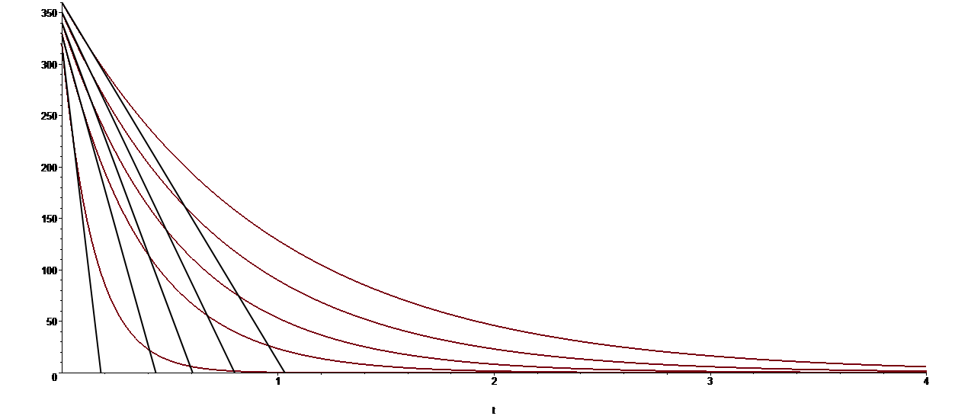

Рис. 3.9 Вид графіка зміни параметра концентрації діоксиду вуглецю в конвертованому газі

Після побудови графіка програмою Maple необхідно провести аналіз поведінки параметра концентрації. Для цього вибірково відзначаємо ряд точок на будь-якій кривій графіка і визначаємо їх координати:

Таблица 3.1

Значення коефіцієнтів параметра концентрації

|  |  |
| --- | --- |
| Значення коєффіціентов | Концентрація, Q |
| 320 | 0.18 |
| 330 | 0.42 |
| 340 | 0.6 |
| 350 | 0.8 |
| 360 | 1.04 |

За цим координатами будуємо додатковий графік відображає на обраному ділянці більш детально зміни параметра концентрації:

Рис.3.10 Графік зміни параметра концентрації

Аналогічні дослідження необхідно провести і для інших графіків.

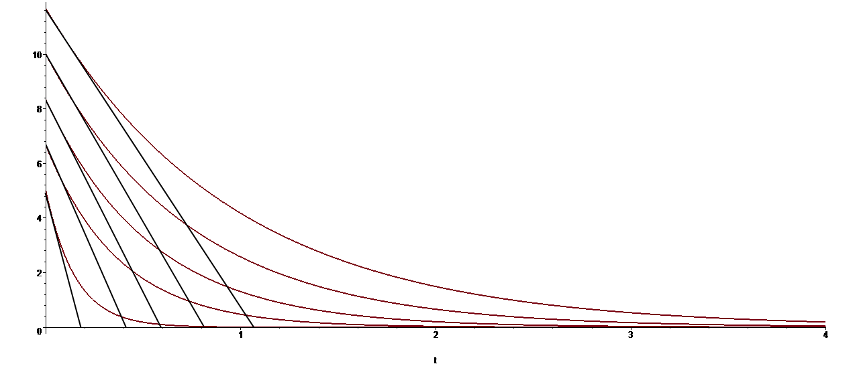

Рис.3.11 Вид графіка зміни витрати конвертованого газу

Після побудови графіка програмою Maple необхідно провести аналіз поведінки витрати конвертованого газу. Для цього вибірково відзначаємо ряд точок на будь-якій кривій графіка і визначаємо їх координати в таблицю:

Таблиця 3.2

Значення коефіцієнтів витрати конвертованого газу

|  |  |
| --- | --- |
| Значення коефіцієнтів | Витрата газу, FГ |
| 14,2 | 0,21 |
| 16,5 | 0,43 |
| 18,8 | 0,58 |
| 21,1 | 0,8 |
| 23,4 | 1,08 |

За цим координатами будуємо додатковий графік більш детально відображає зміни витрати конвертованого газу:

Рис.3.12 Графік зміни витрати конвертованого газу

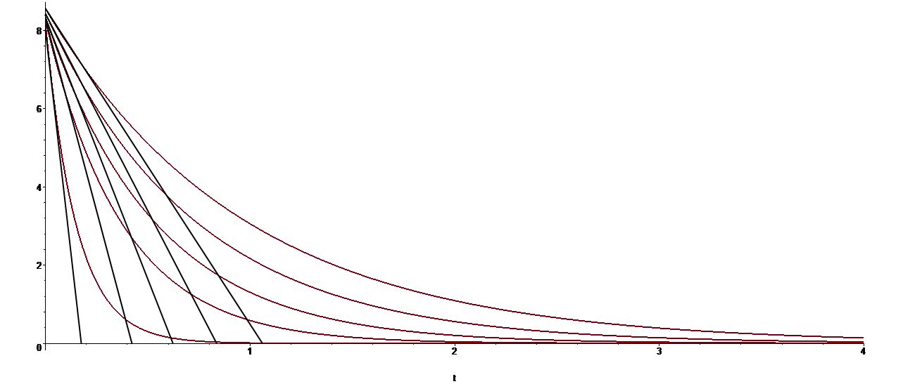

Рис.3.13 Вид графіка зміни витрати абсорбента

Після побудови графіка програмою Maple необхідно провести аналіз поведінки зміни витрати абсорбента (Карсолу). Для цього вибірково відзначаємо ряд точок на будь-якій кривій графіка і визначаємо їх координати в таблицю:

Таблиця 3.3

Значення коефіцієнтів витрати абсорбента

|  |  |
| --- | --- |
| Значення коефіцієнтів | Час, Qa |
| 0,5 | 0,18 |
| 0,67 | 0,41 |
| 0,83 | 0,59 |
| 10 | 0,82 |
| 11,67 | 1,06 |

За цим координатами будуємо додатковий графік відображає на обраному ділянці більш детально зміни витрати абсорбента: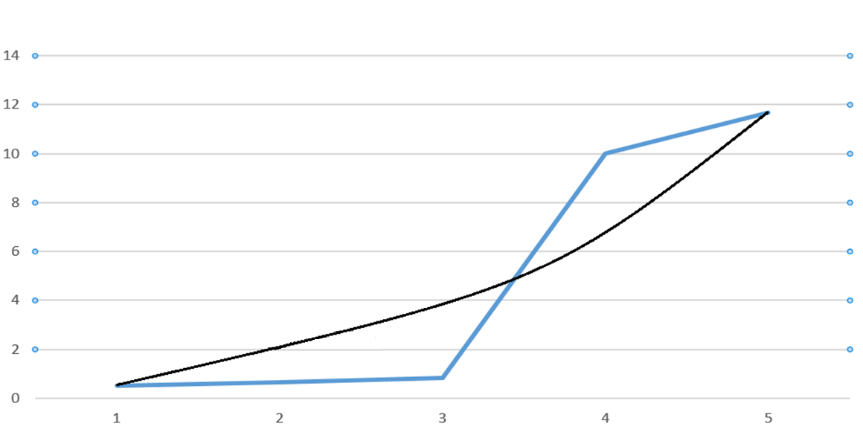

Рис.3.14 Графік зміни витрати абсорбента (Карсолу)

Виходячи з результатів розрахунків і побудов наведених на графіках стає видно плавність зміни величин ключових параметрів, що позначає плавність перебігу процесу і дає можливість припустити що з високою часткою ймовірності робота апарату в якому буде проходити процес хімічної реакції буде стабільною. Але для більш точних даних і остаточного підтвердження в подальшому необхідно проводити створення і розрахунок математичної моделі абсорбера і розробку автоматизованої системи управління.

**Розділ 4. Синтез двоконтурної каскадної системи автоматичного регулювання та результати її дослідження**

Охолоджений до температури не більше 820С конвертований газ по двох колекторах направляється в два паралельно працюючі абсорбери *А1* і *А2*. Очищення газу від  виконується шляхом зрошення його гарячим активованим розчином поташу „Карсол” при тиску 2,85 МПа і температурі не більше 1050С[17]. Процес очищення проходить за рівнянням:



Процес регенерації розчину KHCO3 здійснюється в зворотному порядку.

В абсорберах газ і розчин направляються зустрічними потоками. Газ піднімається знизу вверх, а розчин рухається зверху вниз. Абсорбери являють собою двокорпусні апарати, які заповнені насадкою[5]. Нижній корпус абсорбера зрошується „напівбідним” розчином, за рахунок чого вміст  в газі зменшується з 19% об. до 1,7% об. На виході газу з верхнього корпусу абсорбера вміст  в газі зменшується до 0,1% об.

На виході абсорберів газ об′єднується в один колектор і поступає в сепаратор *Сг* для відведення залишків розчину „Карсол”. Рівень рідини в сепараторі стабілізується регулятором рівня 25 і регулюючим органом 26. Після сепаратора газ направляється на стадіюметанірованіє, а насичений діоксидом вуглецю розчин Карсолу з температурою не більшою 1050С з нижньої частини абсорберів поступає в гідравлічні турбіни з метою використання енергії пониження тиску з 1,9 – 2,84 МПа до 0,562 *МПа*. Насичений розчин „Карсол” після турбін поступає в регенератори, в яких шляхом підігрівання розчину відділяється [6].



Рис. 4.1. Автоматизація стадії очищення конвертованого газу

від діоксиду вуглецю

З метою забезпечення загального матеріального балансу абсорберів стабілізується рівень насиченого діоксидом вуглецю розчину „Карсол” регуляторами 6 і 23 шляхом зміни витрати цього розчину (відповідно регулюючі органи 7 і 24). У нижніх корпусах абсорберів стабілізуються витрати розчину регуляторами 2 і 4 (регулюючі органи 3 і 5). Концентрації діоксиду вуглецю в кожному абсорбері стабілізуються за каскадним принципом[18]. Внутрішнім контуром таких каскадних САР є контур стабілізації витрати розчину „Карсол”, який подається на зрошення у верхній корпус абсорбера (відповідно поз. 14, 15 для абсорбера *А1* і поз. 17, 18 для абсорбера *А2*). Коригуючим є контур стабілізації концентрації , яка не повинна перевищувати (0,3 – 0,8)% об. (відповідно поз. 13 і 16).

**4.1 Аналіз і систематизація систем автоматичного контролю,**

**регулювання та сигналізації**

Автоматичному контролю підлягають такі технологічні параметри[6]:

- витрати: конвертованого газу, який направляється в нижній корпус абсорберів (поз. 28 і 29); розчину „Карсол”, який направляється у нижній корпус абсорберів (поз. 2 і 4); розчину „Карсол”, який направляється у верхній корпус абсорберів (поз. 14 і 17);

- рівень: насиченого розчину в кубовій частині абсорберів (поз. 6 І 23); рідини в сепараторі (поз. 25);

- температури: розчину „Карсол” на вході в нижній і верхній корпуси абсорберів (відповідно поз. 8 і 9); конвертованого газу на вході в абсорбери (поз. 32) і на виході сепаратора (поз. 21);

- тиск: конвертованого газу на вході в абсорбери (поз. 33) і на виході сепаратора (поз. 22); розчину „Карсол” на вході в абсорбери (поз. 34 і 35).

- концентрації: діоксиду вуглецю в конвертованому газі на вході в абсорбери (поз. 36); на виході нижнього корпусу абсорберів (поз. 30 і 31); на виході сепаратора (поз. 20).

Сигналізації підлягають:

- мінімальний і максимальний рівень розчину в кубовій частині абсорберів (поз.6 і 23) і сепараторі (поз. 25);

- мінімальні і максимальні витрати абсорбенту на нижні і верхні корпуси абсорберів (поз. 2, 4, 14, 17);

- мінімальний і максимальний тиск розчину „Карсол” (поз. 33 і 34);

- максимальна концентрація діоксиду вуглецю в очищеному конвертованому газі на виході сепаратора (поз. 20).

Автоматичному блокуванню підлягають[5]:

- надмірне зниження витрати абсорбенту в абсорбери (перекривається подача газу в абсорбери і зупиняється компресор синтез-газу);

- надмірне пониження рівня рідини в кубових частинах абсорберів і в сепараторі (перекривається подача газу на абсорбери);

- значне перевищення концентрації діоксиду вуглецю в конвертованому газі на виході з сепаратора (перекривається подача газу на абсорбери).

**4.2 Розробка математичної моделі системи автоматичного регулювання**

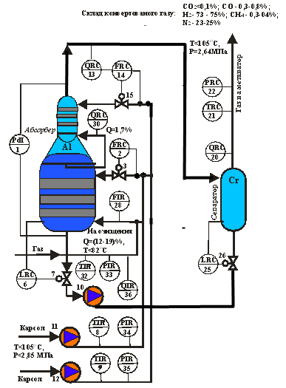

Рис. 4.2 Функціональна схема автоматизації стадії очищення конвертованого газу від діоксиду вуглецю у виробництві аміаку

Абсорбери, як об’єкти керування, мають формальні чотири вхідні регулюючі координати[2]:

* витрата FГ газу;
* витрата FC абсорбенту;
* витрата FK стоку насиченого розчину;
* витрата FA абгазу;

Фізичні характеристики газу на вході до абсорберу:

* T<105 C;
* P<2,85 Мпа.

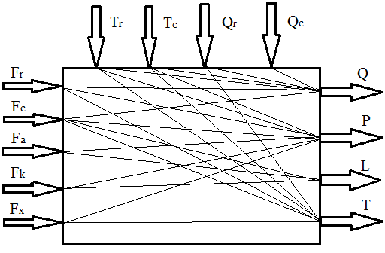

Рис. 4.3. Структурно-логічна схема абсорбера

Показником ефективності процесу абсорбції є концентрація Q вилученого компонента у збідненій суміші[19]. Концентрація Q визначається різницею кількості вилученого компонента, яка надходить у колону з газової сумішшю та поглинаючого з нею абсорбента. Кількість компонента, який надходить у колону, однозначно встановлюється за витратами газової суміші Fp и початковою концентрацію вилученого компонента Qp. Кількість компонента, який переходить із газової фази у рідинну, в основному, залежить від рушійних сил на вході та виході апарата.

**4.3 Параметричний синтез каскадної системи автоматичного регулювання абсорбера**

Обираємо передавальні функції всіх динамічних ланок САР. Закон регулювання регулятора треба обрати з урахуванням особливостей об’єкта і заданих параметрів якості перехідного процесу, тому для стабілізації рівня насиченого Карсолу в кубі абсорберу доцільно використати ПІ – регулятор. Обраний регулятор має достатню швидкість, для виводу параметра на задане значення використовуючи інтегральну складову[4].

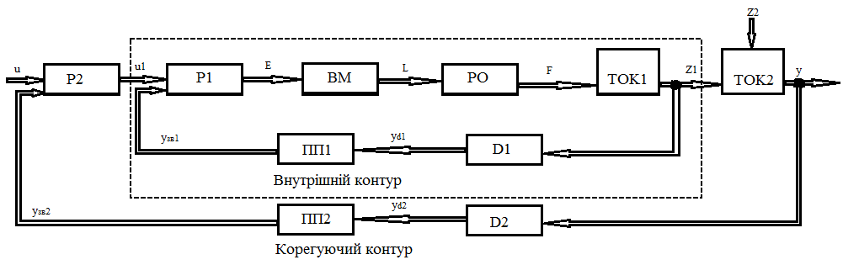

Рис. 4.4. Структурна схема двоконтурної каскадної АСК

Для внутрішнього контуру використовується ПІ-регулятор. Для зовнішнього контур використовується ПІ-регулятор[2].

Для стабілізації рівня необхідно використовуємо ПІ-регулятор, його передавальна функція має вигляд:

 (4.1)

де  і  - коефіцієнт підсилення та час інтегрування регулятора - є настроювальними параметрами.

 (4.2)

Виконавчий механізм представляє собою електропневматичний позиціонер AVP 302. Передавальну функцію для нього запишем у вигляді:

 (4.3)

Регулюючий орган та перетворювач диференційного тиску STR93D будемо рахувати як підсилювальні динамічні ланки, для яких передавальні функції визначені, як наступні:



Технологічний об'єкт керування (ТОК) описується наступною передавальною функцією:

 (4.4)

де  - коефіцієнт передачі, постійні часу та час чистого запізнення об'єкта відповідно.

Рівень в установці вимірюється датчиком LCA 2516, який можна представити підсилювальною динамічною ланкою. Тому передавальна функція датчика рівня:



Розрахуємо оптимальні налаштування регулятора контура методом Нікольса – Циглера[2]. Розрахунок математичної моделі абсорбера діоксиду вуглецю у програмі Maple знаходиться у додатку 2.

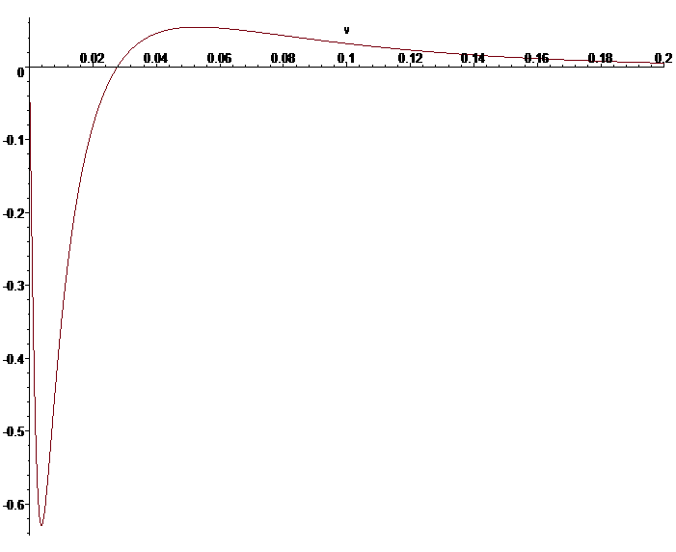

Рис.4.5 УЧХ системи керування

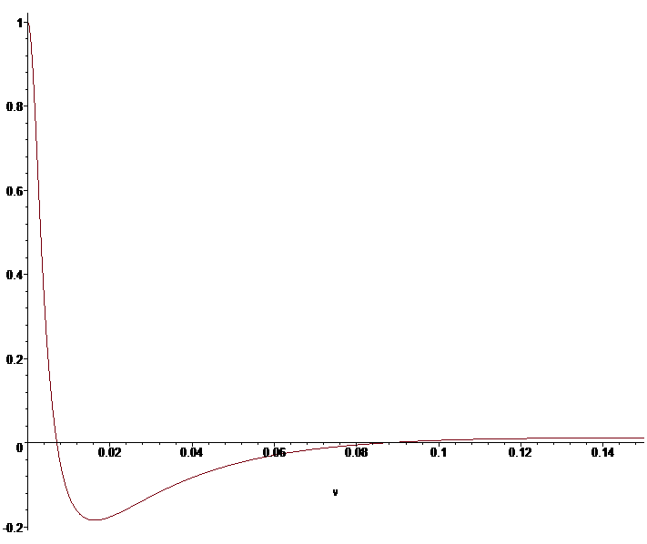

Рис.4.6 ДЧХ системи керування

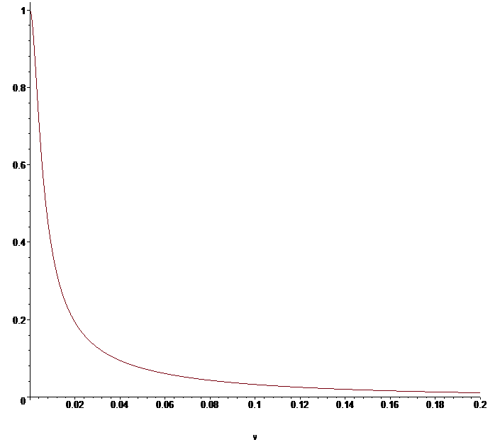

Рис.4.7 АЧХ об'єкта керування

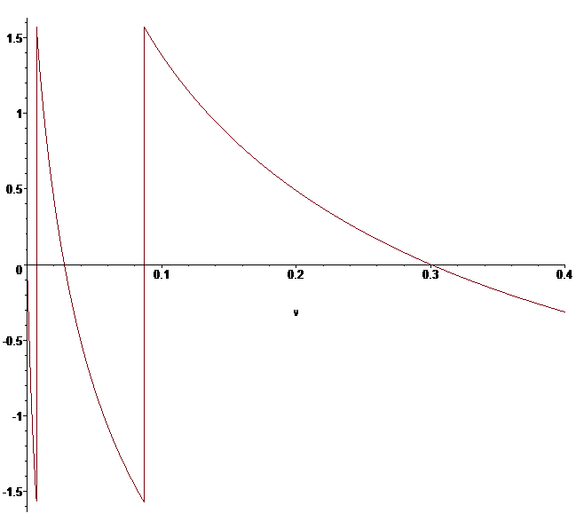

Рис.4.8 ФЧХ об'єкта керування

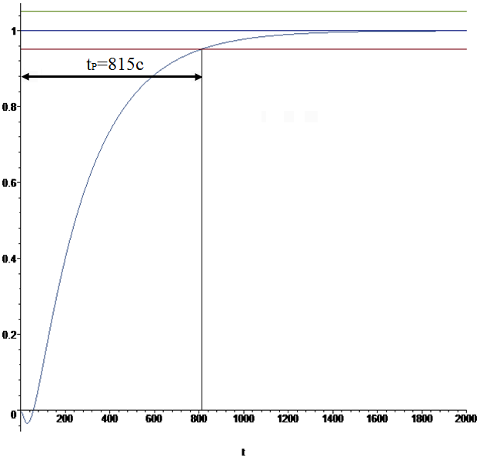

Рис.4.9 Перехідний процес двухконтурної каскадної системи

**Розділ 5. Розробка комп’ютерно-інтегрованої системи управління абсорбера стадії очищення конвертованого газу від діоксиду вуглецю у виробництві аміаку**

Програмне забезпечення (ПЗ) повинне бути достатнім для реалізації усіх функцій КІСУ ТП та містити в собі базове програмне забезпечення (БПЗ) і прикладне програмне забезпечення (ППЗ). Базове програмне забезпечення повинне забезпечувати виконання наступних функцій:

* конфігурацію операційної системи під заданий склад технічних засобів;
* підготовку, трансляцію, компонування та виконання програмних модулів прикладного програмного забезпечення;
* підготовку та копіювання носіїв базового програмного забезпечення;
* діагностику складових частин технічних засобів;
* обмін інформацією між ШКУ та РСО.

До складу базового програмного забезпечення (БПЗ) повинні також входити:

* пакет програм збору й обробки інформації, що забезпечує попередню обробку сформованої в базі дані інформації (лінеаризацію, згладжування, фільтрацію та т.п.), а також видає сигнали керування;
* диспетчер реального часу, призначений для організації вводу-виводу каналів зв'язку з об'єктом, запуску прикладних програмних модулів, організації роботи з КІСУ ТП.

Прикладне програмне забезпечення (ППЗ) повинне мати програми, необхідні для реалізації технологічних алгоритмів КІСУ системою абсорбції, та забезпечувати:

* можливість виконання всього комплексу інформаційних, керуючих функцій та функцій контролю;
* можливість заміни та додавання програмних модулів з метою модифікації КІСУ та нарощуванням її функцій.

ППО повинно дозволяти обслуговуючому персоналу робити зміни величини граничних значень попереджувальної сигналізації з РСО. Програмне забезпечення повинне мати захист від несанкціонованого втручання оператора.

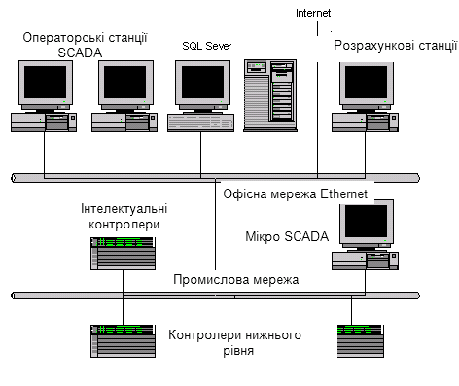

Рис.5.1 Архітектура КІСКУ

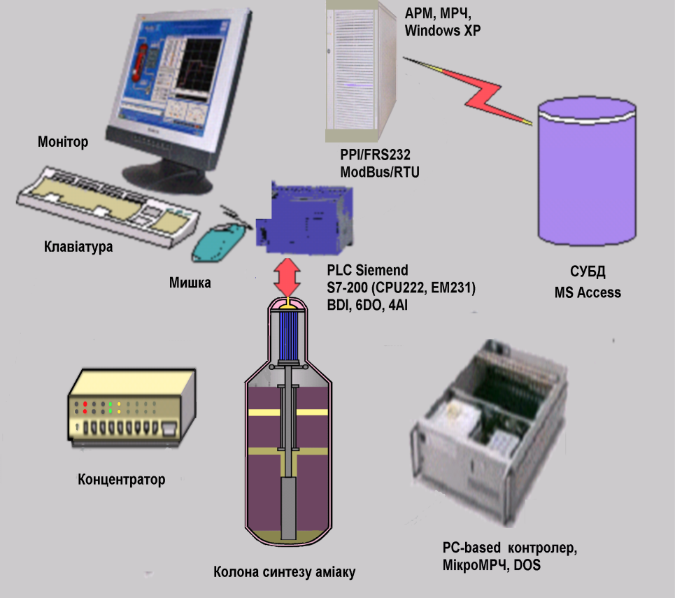

Рис.5.2 Технічна структура КІСКУ виробництвом аміаку

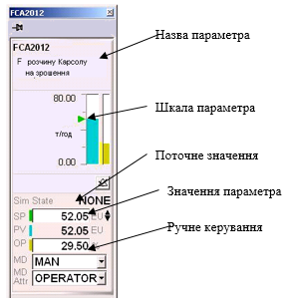

Рис. 5.3 Панель управління стану технологічного параметра

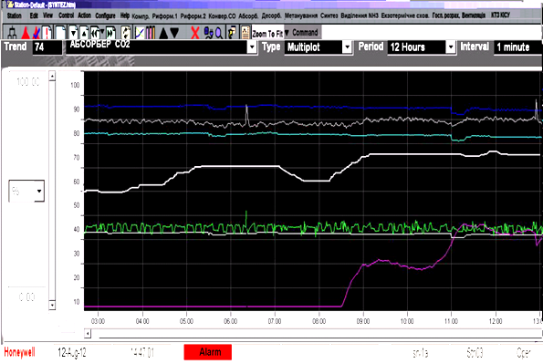

Рис.5.4 Фрагмент тренда параметрів реального часу

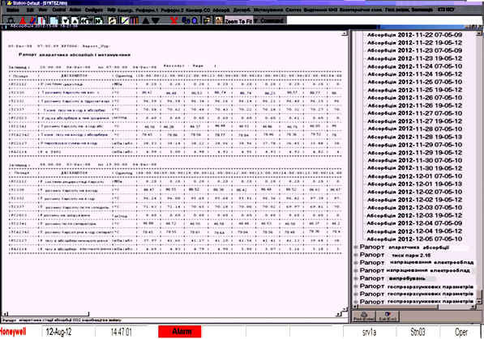

Рис. 5.5 Фрагмент вікна «Рапорт»

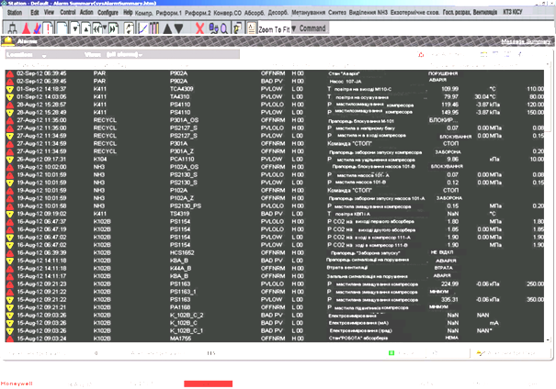

Рис. 5.6 Вікно поточних порушень технологічного режиму

**5.1 Призначення й мета створення системи**

Сучасні SCADA системи гарно підходять для розробки комп’ютерно-інтегрованих систем автоматизованого керування технологічними процесами, в яких реалізується сукупність засобів і методів, котрі забезпечують значне скорочення працезатрат і суттєве підвищення надійності створюваної системи. Це дозволяє вирішити проблеми програмного стикування різних пристроїв системи, зручно перерозподіляти сигнали або алгоритми їх обробки за окремими пристроями, створювати розподілені за об’єктами алгоритми контролю та управління, мати швидкий доступ з кожного робочого місця до будь-якої інформації, яка міститься в системі.

Маючи можливість розділено конфігурувати систему та алгоритм її роботи ми можемо розробляти структури паралельно спеціалістами різних напрямів та профілів.

Відкритість системи та її відповідність міжнародним стандартам дає нам можливість взаємодії з іншими програмами за допомогою сучасних технологій (OPC, OLE, DCOM, ActiveX, OLE DB, ODBC, BasicScript тощо), та вільно використовувати в операторському інтерфейсі документів будь-якого типу з виконанням обміну даними з ними.

Побудова даної системи ведеться задля забезпечення повного оперативного централізованого контролю усіх параметрів технологічного процесу роботи конденсатору високого тиску у виробництві карбаміду (вимірюваних і розрахункових), зручного й швидкого проектування,

моделювання та створення обладнання відділень, забезпечення безпеки управління технологічним процесом, захисту обладнання, робочого персоналу та навколишньої середи.

**5.2 Розробка програмного забезпечення комп’терно-інтегрованої системи технологічного процесу**

Управління основними стадіями процесу централізовано і здійснюється з центрального пульта управління (**ЦПУ**). Регулювання параметрів процесу виконується розподіленою комп'ютерно-інтегрованою системою контролю та управління (**КІСКУ**) **Experion PKS C-200** фірми **Honeywell**[21]. Виникнення аварійних ситуацій попереджується системами передаварійної сигналізації та аварійних блокувань для недопущення відхилень від норм технологічного процесу й захисту обладнання.

Дану систему необхідно побудувати задля забезпечення повного оперативного централізованого контролю усіх параметрів технологічного процесу сіркоочищення природного газу у виробництві аміаку, зручного й швидкого проектування, моделювання та створення обладнання відділень, забезпечення безпеки управління технологічним процесом, захисту обладнання, робочого персоналу та екології.

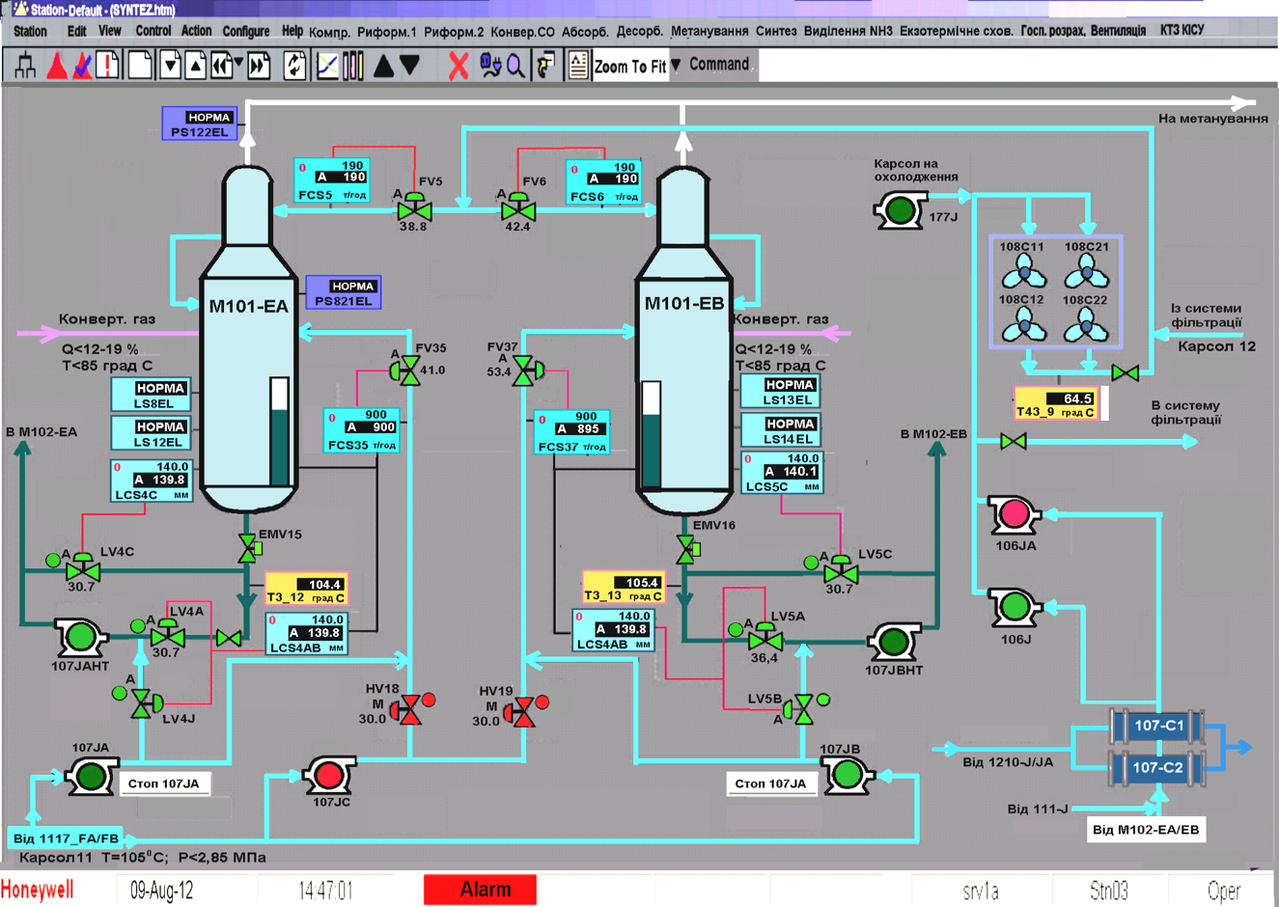

Рис. 5.7 Мнемосхема КІСКУ стадією очищення конвертованого

газу від двооксиду вуглецю у Experion PKS C-200 фірми Honeywell

**Висновок**

У даному дипломному проекті розроблений технічний проект автоматизації абсорбера у виробництві аміаку.

В процесі роботи зроблено аналіз технологічного процесу як об’єкта управління, обгрунтування розробки КІСУ ТП, розроблено комп’ютерно-інтегровану систему управління абсорбером у виробництві аміаку.

Проведені теоретичні дослідження моделей абсорбера діоксиду вуглецю на основі теорії реологічних перетворень і методу нульового градієнта, на їх основі побудована математична модель. Виконані теоретичні дослідження двоконтурної каскадної САР стабілізації рівня насиченого Карсолу в кубі абсорбера та виконано ії аналіз. Виконана розробка комп’ютерно інтегрованої системи контролю та управління стадією очищення конвертованого газу від діоксиду вуглецю у виробництві аміаку.

**Список літератури**

1. Стенцель Й.І. Автоматизація технологічних процесів хімічних виробництв: Навч. посібник. – Луганськ:, 2010. – 300с.

2. Стенцель Й.І. Математичне моделювання технологічних об’єктів керування: Навч. посібник. – Київ:, 1993. – 324с.

3. Целіщев О.Б. Математичне моделювання технологічних об’єктів: Підручник. – Луганськ:, 2011. – 422с.

4. Стенцель Й.І. Автоматизація технологічних процесів хімічних виробництв: Навч. посібник. – К.: ІСДО. 1995. – 360 с..

5. Постоянный технологический регламент цеха аммиака 1-Б. Книга 1 – Технологическая часть. Том 1. Северодонецк; Изд-во ЧАО «Северодонецкое объединение *АЗОТ*».. – 2005. 381 с.

6. Постоянный технологический регламент цеха аммиака 1-Б. Книга 1 – Технологическая часть. Том 2. Северодонецк; Изд-во ЧАО «Северодонецкое объединение *АЗОТ*».. – 2005. 180 с.

7. Бекиров Т.М.   Первичная переработка природных газов. М.: Химия, 1987.-256С

8. Технология   переработки   природного   газа.   Справочник./   Под  ред. А.И.Афанасьева, М., Недра, 1993.

9. Вайнберг А.М. Математическое моделирование процессов переноса. Решение нелинейных краевых задач. – Москва-Иерусалим, 2009. – 210 с.

10. Основные процессы и аппараты химической технологии: Пособие по «проектированию/Борисов Г.С., Брыков В.П., Дытнерский Ю.И. и др. Под ред. Дытнерского Ю.И. М.: Химия, 1991,—496с.

11. Николаев В.В.,   Бусыгина Н.В.,   Бусыгин   И.Г.   Основные   процессы физической и физико-химической переработки газа. М.: Недра, 1998.-182с.

12. Настека В.И.   Научные основы и технология очистки высокосернистых природных газов и газовых конденсатов жидкими поглотителями. Москва, 1995.

13. Сарданашвили А.Г., Львова А.И. Примеры и задачи по технологии   переработки нефти и газа. М.: «Химия», 1973-272с.

14. Кузнецов А.А. Судаков Е.Н. Расчеты основных процессов и аппаратов переработки углеводородных газов. М.: Химия, 1983-224с.

15. Львова А.И., Капустин В.М. Технология переработки нефти и газа. Москва, 1985.

16. Гилязетдинов Л.П. Технологический расчет установки аминовой очистки природного газа (с применением ЭВМ) Учебное пособие. Под ред. Сюняева З.И. М., МИНГ,1986.-87с.

17. Стенцель Й.І. Фотоколориметричні газоаналізатори. Монографія. – К.: ІСДО. 1995. – 126 с.

18. А.Н.Плановский, П.И.Николаев. Процессы и аппараты химической

и нефтехимической технологии. - М.: Химия, 1972, 496 с.

19. Елисеев В.В., Ларгин В.А., Пивоваров Г.Ю. Программно-технические комплексы АСУ ТП: Учебн. пособие. – К.: Изд.-полигр. центр «Київський університет», 2003. – 429 с.

20. Дудников Е. Г., Казаков А.В. и др. Автоматическое управление в хи-мической промышленности /Под ред. Е.Г.Дудникова. – М.: Химия, 1987. – 368 с.

21. Honeywell. Experion PKS. Руководство оператора. 2008. – 140 с.

22. Вайнберг А.М. Математическое моделирование процессов переноса. Решение нелинейных краевых задач. – Москва-Иерусалим, 2009. – 210 с.

23. Бояджиев Х, Бешков В. Массопереннос в движущихся пленках жидкости /Пер. с англ..- М. : Механика. – Вып. 43. – 1988. – 136 с.

24. Рубинштейн Л.И. Проблема Стефана. – Рига: Изд-во «Звайгзне». 1967. – 168 с.

25. Франк-Каменецкий Д.А. Диффузия и теплопередача в химической кинетики. – М.: Наука, 1987. -502.

Додаток 1

> 

> 



> tau22 := 1/2*D1*v1^2;



> tau12 := Vp1/F1;



> 



> tau121 := Vp2/F2;



> 



> 



> 



> tau123 := Vp4/F4;



> 



> tau124 := Vp5/F5;



> k11 := .5;



> k12 := .6;



> k13 := .7;



> k14 := .8;



> k15 := .9;



> k2 := 1.5;



> Vp1 := 12.1;



> Vp2 := 12.3;



> Vp3 := 12.5;



> Vp4 := 12.7;



> Vp5 := 12.9;



> D1 := 2;



> D2 := 2.1;



> D3 := 2.2;



> D4 := 2.3;



> D5 := 2.4;



> v1 := .5;



> v2 := .6;



> v3 := .7;



> v4 := .8;



> v5 := .9;



> Q1 := 320;



> Q2 := 330;



> Q3 := 340;



> Q4 := 350;



> Q5 := 360;



> F1 := 80;



> F2 := 85;



> F3 := 90;



> F4 := 95;



> F5 := 100;



> P1 := .15;



> P2 := .2;



> P3 := .25;



> P4 := .3;



> P5 := .35;



> m1 := Q1*exp(-t/tau12);



> m2 := Q2*exp(-t/tau221);



> m3 := Q3*exp(-t/tau222);



> m4 := Q4*exp(-t/tau223);



> m5 := Q5*exp(-t/tau224);



> 

> 

> a2 := plot(m2, t = 0 .. 4, thickness = 2);

> a3 := plot(m3, t = 0 .. 4, thickness = 2);

> a4 := plot(m4, t = 0 .. 4, thickness = 2);

> a5 := plot(m5, t = 0 .. 4, thickness = 2);

> 

> 

> 



> tau12 := Vp1/F1;



> 



> tau121 := Vp2/F2;



> 



> tau122 := Vp3/F3;



> 



> tau123 := Vp4/F4;



> 



> tau124 := Vp5/F5;



> k11 := .5;



> k12 := .6;



> k13 := .7;



> k14 := .8;



> k15 := .9;



> k2 := 1.5;



> Vp1 := 12.1;



> Vp2 := 12.3;



> Vp3 := 12.5;



> Vp4 := 12.7;



> Vp5 := 12.9;



> D1 := 2;



> D2 := 2.1;



> D3 := 2.2;



> D4 := 2.3;



> D5 := 2.4;



> v1 := .5;



> v2 := .6;



> v3 := .7;



> v4 := .8;



> v5 := .9;



> f1 := 14.2;



> f2 := 16.5;



> f3 := 18.8;



> f4 := 21.1;



> f5 := 23.4;



> F1 := 80;



> F2 := 85;



> F3 := 90;



> F4 := 95;



> F5 := 100;



> P1 := .15;



> P2 := .2;



> P3 := .25;



> P4 := .3;



> P5 := .35;



> m1 := f1*exp(-t/tau12);



> m2 := f2*exp(-t/tau221);



> m3 := f3*exp(-t/tau222);



> m4 := f4*exp(-t/tau223);



> m5 := f5*exp(-t/tau224);



> with(plots);

> a1 := plot(m1, t = 0 .. 4, thickness = 2);

> a2 := plot(m2, t = 0 .. 4, thickness = 2);

> a3 := plot(m3, t = 0 .. 4, thickness = 2);

> a4 := plot(m4, t = 0 .. 4, thickness = 2);

> a5 := plot(m5, t = 0 .. 4, thickness = 2);

> 



> tau22 := (1/2)*D1*v1^2;



> tau12 := Vp1/F1;



> 



> tau121 := Vp2/F2;



> 



> 



> 



> tau123 := Vp4/F4;



> 



> tau124 := Vp5/F5;



> k11 := .5;



> k12 := .6;



> k13 := .7;



> k14 := .8;



> k15 := .9;



> k2 := 1.5;



> Vp1 := 12.1;



> Vp2 := 12.3;



> Vp3 := 12.5;



> Vp4 := 12.7;



> Vp5 := 12.9;



> D1 := 2;



> D2 := 2.1;



> D3 := 2.2;



> D4 := 2.3;



> D5 := 2.4;



> v1 := .5;



> v2 := .6;



> v3 := .7;



> v4 := .8;



> v5 := .9;



> p11:= 814;



> p12 := 824;



> p13 := 834;



> p14 := 844;



> p15 := 855;



> F1 := 80;



> F2 := 85;



> F3 := 90;



> F4 := 95;



> F5 := 100;



> P1 := .15;



> P2 := .2;



> P3 := .25;



> P4 := .3;



> P5 := .35;



> m1 := 0.01*p11*exp(-t/tau12);



> m2 := 0.01*p12*exp(-t/tau221);



> m3 := 0.01*p13*exp(-t/tau222);



> m4 := 0.01*p14*exp(-t/tau223);



> m5 := 0.01*p15*exp(-t/tau224);



> with(plots);

> a1 := plot(m1, t = 0 .. 4, thickness = 2);

> a2 := plot(m2, t = 0 .. 4, thickness = 2);

> a3 := plot(m3, t = 0 .. 4, thickness = 2);

> a4 := plot(m4, t = 0 .. 4, thickness = 2);

> a5 := plot(m5, t = 0 .. 4, thickness = 2);

> 

Додаток 2

> restart;

> s := I*v;



> Wkr := 0.635e-1;



> Akr := .3;



> Kkr := 1/Akr;



> K := .4*Kkr;



> V := 11.75;



> Fk := Wkr*Kkr;



> T := V/Fk;



> W1 := 0.65+1/(T*s);



> W2 := 1/(10*s+1);



> W3 := .4;



> W4 := ((1-32*s)*.6)/(120*s^4+2012*s^3+950*s^2+85*s+1);



> W5 := .9;



> W6 := 1;



> Wвнут := W2*W3*W4/(W2*W3*W4*W6+1);



> Wвнеш := W1*Wвнут*W5/(W1*W5*Wвнут+1);



> M := Im(Wвнеш);



> R := Re(Wвнеш);



> A := sqrt(M^2+R^2);



> F := arctan(M/R);



> plot(M, v = 0 .. .2);

> plot(R, v = 0 .. .15);

> plot(A, v = 0 .. .2);

> plot(F, v = 0 .. .4);

> restart;

> Wkr := 0.635e-1;



> Akr := .3;



> Kkr := 1/Akr;



> K := .4*Kkr;



> V := 11.75;

> Fk := Wkr*Kkr;





> T := V/Fk;



> W1 := 0.65+1/(T*s);



> W2 := 1/(10*s+1);



> W3 := .4;



> W4 := ((1-32*s)*.6)/(120*s^4+2012*s^3+950*s^2+85*s+1);



> W5 := .9;



> W6 := 1;



> Wвнут := W2*W3*W4/(W2*W3*W4*W6+1);



> Wвнеш := W1*Wвнут*W5/(W1*W5*Wвнут+1);



> with(inttrans);



> y := invlaplace(Wвнеш/s, s, t);



> q := 1.001;



> q1 := .95*q;



> q2 := 1.05*q;



> plot({q, q1, q2, y}, t = 0 .. 2000);